河北交投招标与采购服务平台

招标代理业务系统操作手册

目录
河北交投招标与采购服务平台 1
招标代理业务系统操作手册 1
一、 新用户登录 3
1.1、 新用户登录 3
二、 系统前期准备 4
2.1、 驱动安装说明 4
2.1.1、 驱动下载 4
2.1.2、 驱动安装 5
2.2、 浏览器配置 8
2.2.1、 360浏览器 8
2.2.2、 Edge浏览器 9
2.2.3、 Internet选项 9
2.2.4、 关闭拦截工具 14
三、 招标代理业务申报系统 14
四、 采购立项管理 15
4.1、 招标采购立项 15
4.2、 查询统计 21
五、 招标采购业务 22
5.1、 公开招标 22
5.1.1、 投标邀请 22
5.1.2、 发标 29
5.1.3、 定标 41

新用户登录

新用户登录
- 请使用浏览器打开网址：https://ebidding.hebtig.com，或搜索“河北交投招标与采购服务平台”进入官网首页。
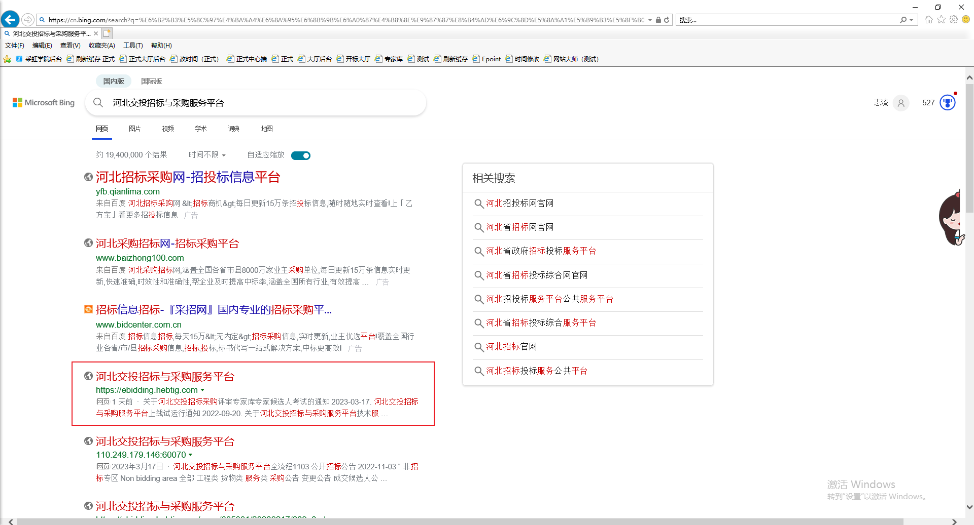
- 点击“招标代理登录”进入登录页面
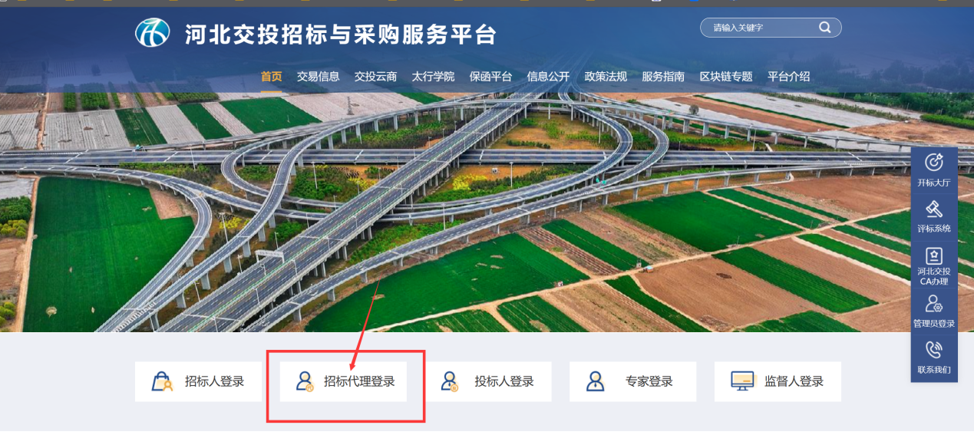
- 先进行账号密码登录，登录后退出登录进行CA登录，使账号全面落地
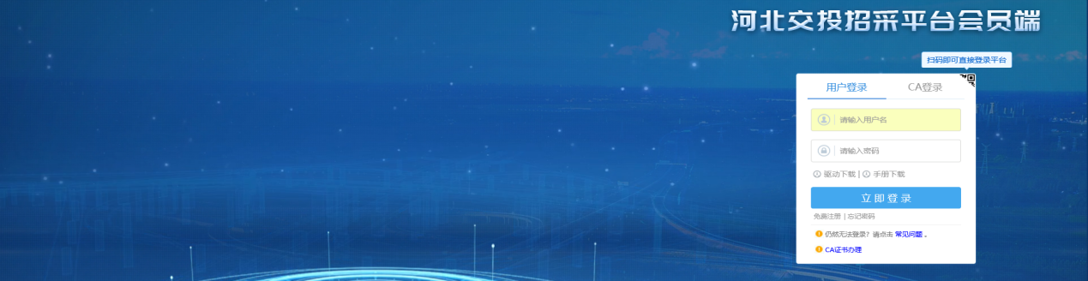

系统前期准备

驱动安装说明

驱动下载
- 进入到交投招采平台门户网站，点击“服务指南”—“下载专区”进入到河北交投招采平台下载专区；
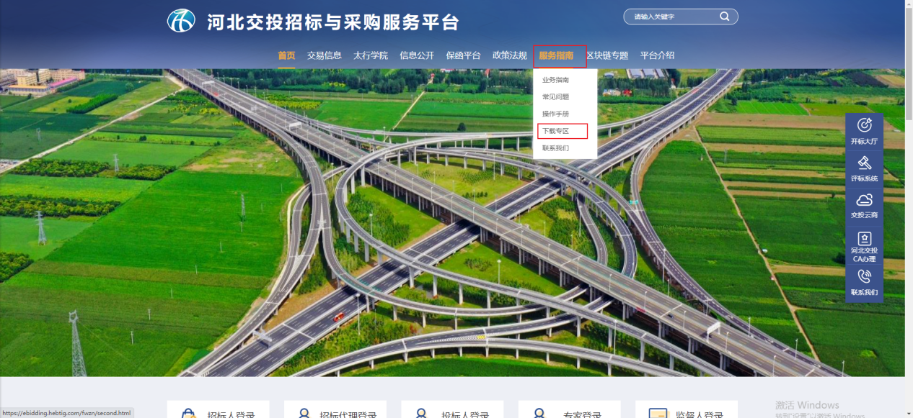
- 点击“下载专区”模块中“河北交投招标与采购服务平台驱动”，将跳转到下载中心页面
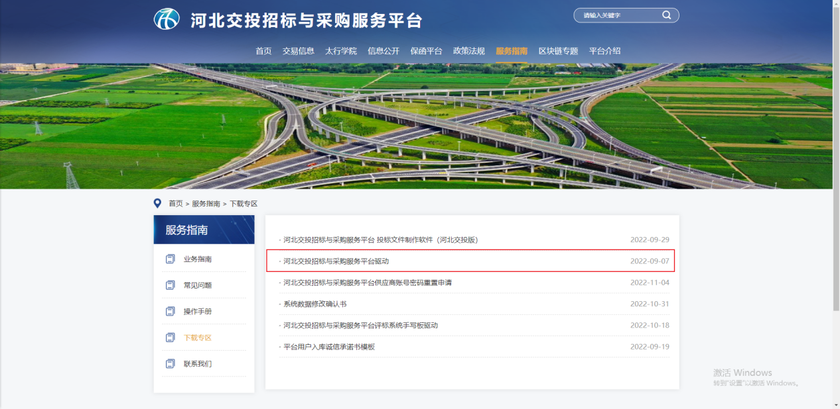
- 点击“下载”按钮，下载河北交投招采平台驱动
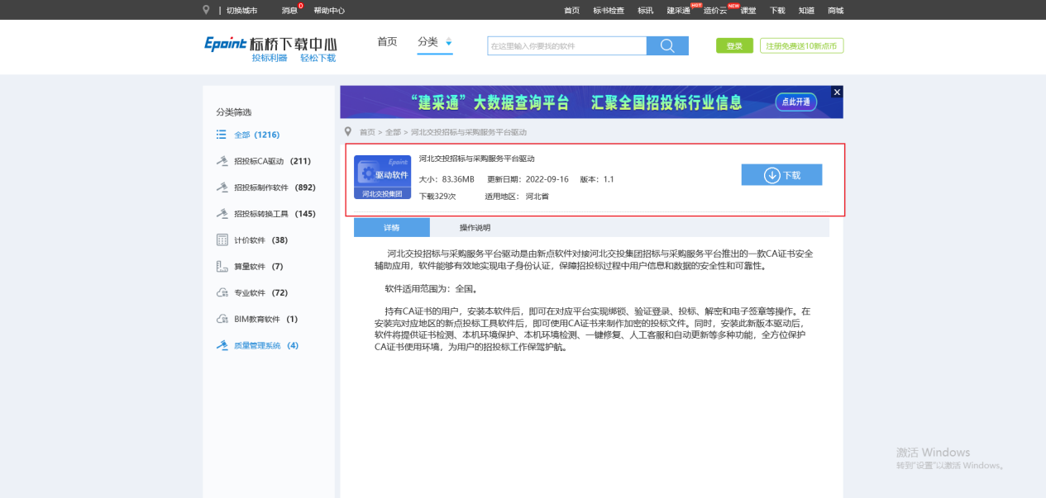
- 将安装包另存为至桌面；
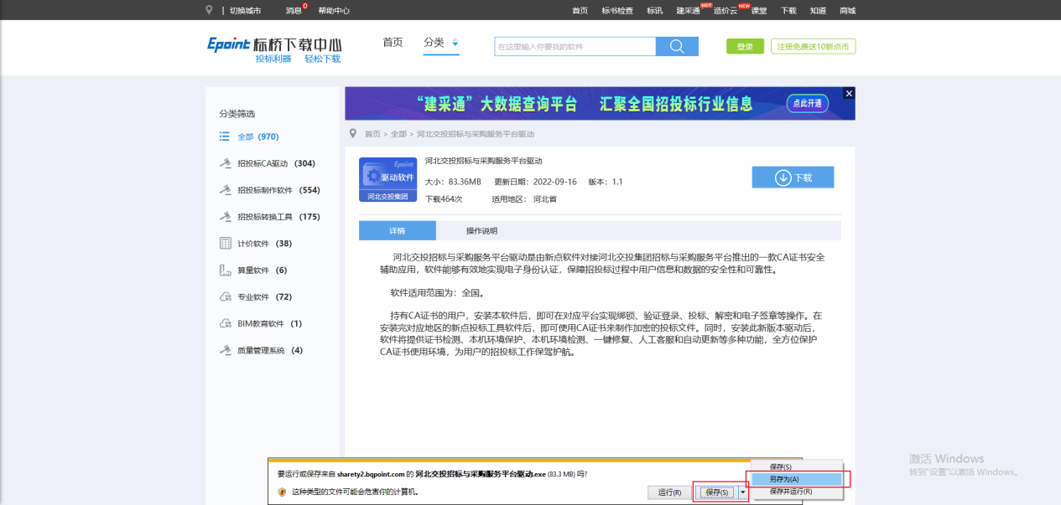

驱动安装

- 在桌面找到下载好的驱动安装包，双击，进入安装页面。
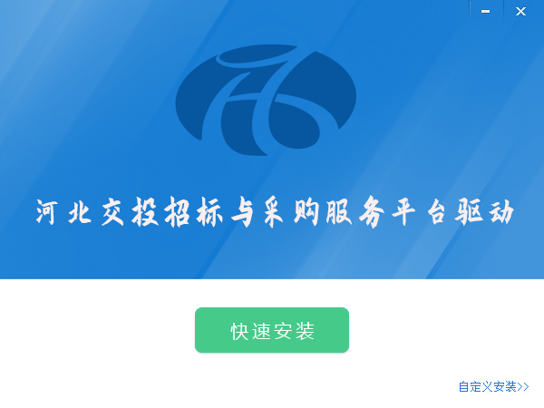
注：在安装驱动之前，请确保所有浏览器均已关闭。
- 选中协议，点击“自定义安装”，打开安装目录位置。这里建议下载到D盘。
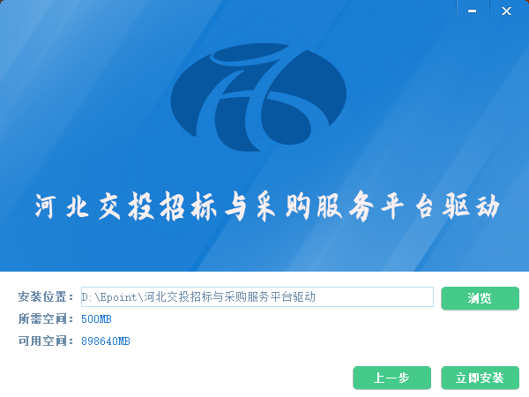
如果不点击“自定义安装”，点击“快速安装”按钮，则直接开始安装驱动，安装位置默认。
- 自定义安装页面，选择需要安装的目录，点击“立即安装”按钮，开始安装驱动。
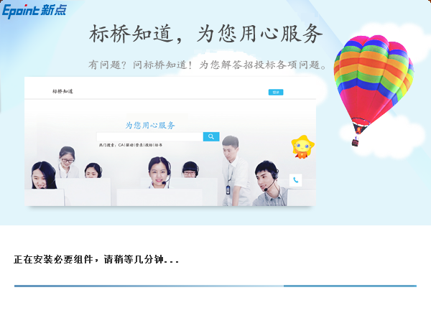
- 驱动安装完成后，打开完成界面。
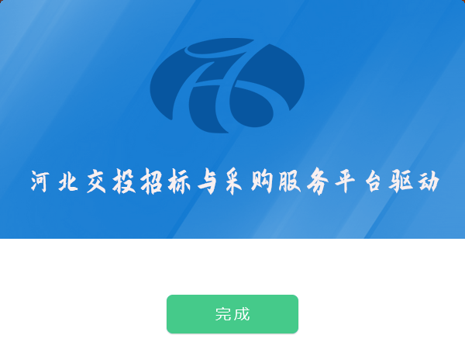
- 点击“完成”按钮，驱动安装成功，桌面显示图标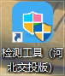。

浏览器配置

360浏览器
360浏览器调试：使用360浏览器需打开河北交投招标与采购服务平台官网，并在地址栏启用兼容模式，浏览器设置在“更多工具”--“internet选项”（设置内容与IE浏览器相同）
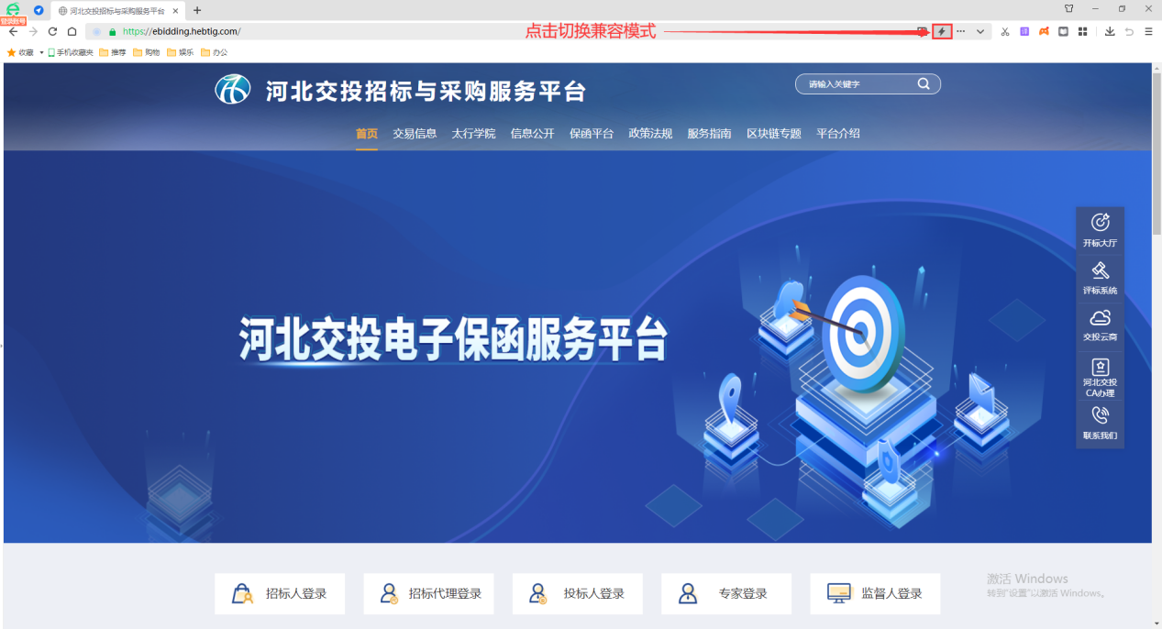

Edge浏览器
如系统更新后默认Edge浏览器，处理方法：在edge浏览器选择设置，“默认浏览器”--将internet兼容性第一项改为“从不”（此方法不适用于win11系统）
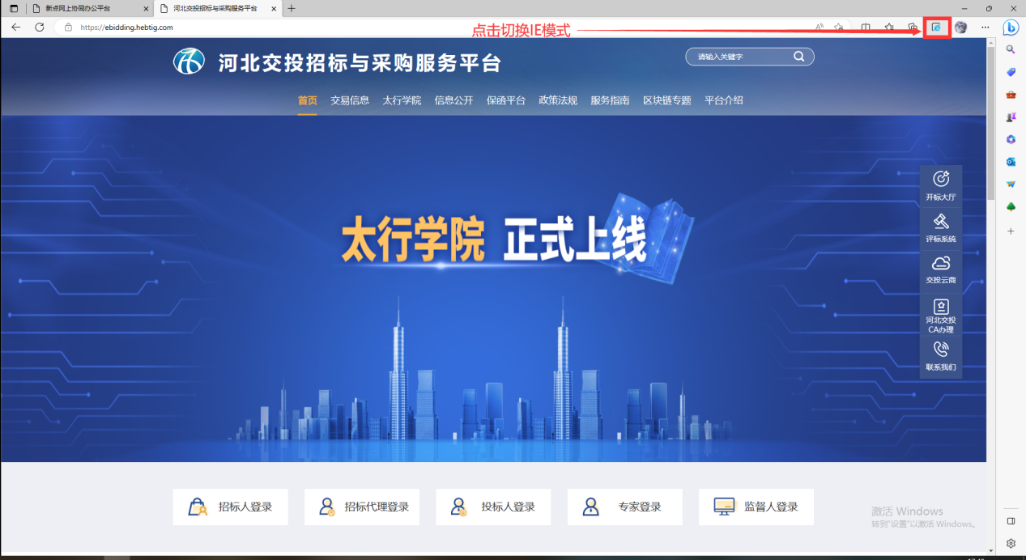

Internet选项

为了让系统插件能够正常工作，请按照以下步骤进行浏览器的配置。
1、打开浏览器，在“工具”按钮→“Internet选项”或在桌面底部任务栏中搜索“Internet选项”。如下图：
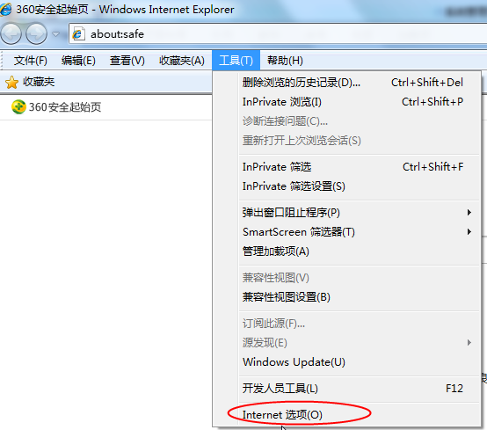
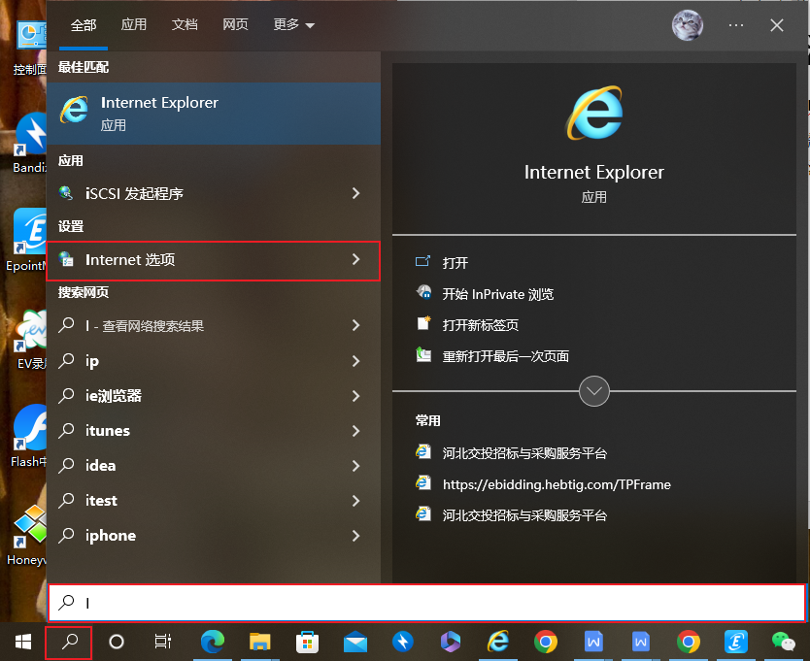
2、弹出对话框之后，请选择“安全”选项卡，具体的界面。如下图：
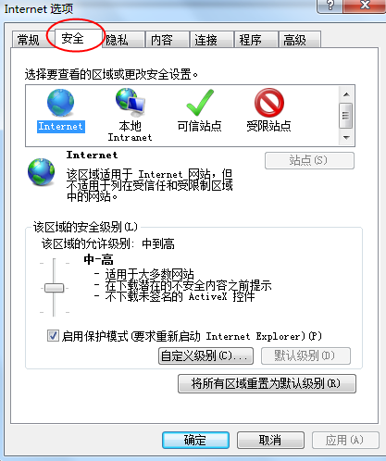
3、点击绿色的“可信站点”的图片。如下图：

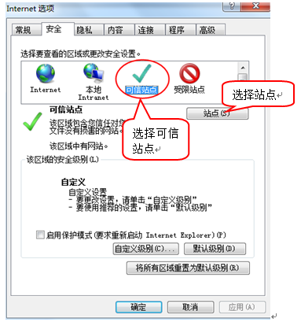
4、点击“站点”按钮，出现如下对话框。如下图：
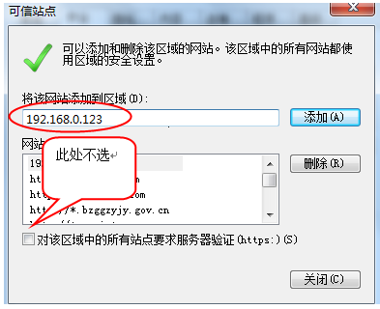
输入交投招采平台网站（https://ebidding.hebtig.com）然后点击“添加”按钮完成添加，再按“关闭”按钮退出。
5、设置自定义安全级别，开放Activex的访问权限。如下图：
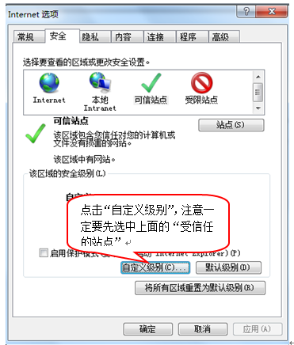
会出现一个窗口，把其中的Activex控件和插件的设置全部改为启用。如下图：
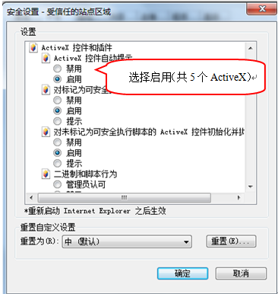
文件下载设置，开放文件下载的权限：设置为启用。如下图：
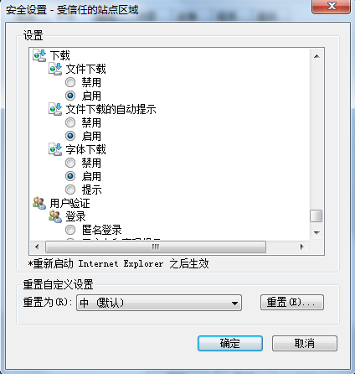

关闭拦截工具
上述操作完成后，如果系统中某些功能仍不能使用，请将拦截工具关闭再试用。比如在windows工具栏中关闭弹出窗口阻止程序的操作。如下图：
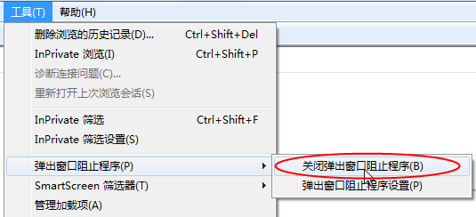

招标代理业务申报系统
- 打开“河北交投招标与采购服务平台”。如下图：
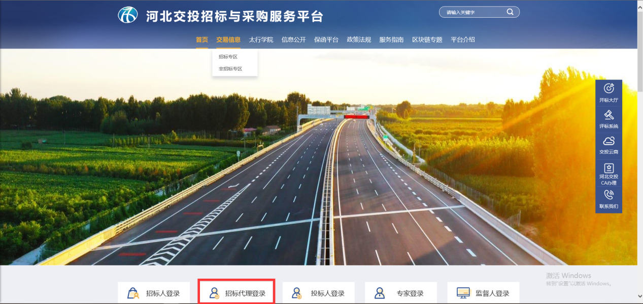
- 点击“招标代理登录”，进入代理登录页面，如下图：

- 输入用户名和密码后，点击“立即登录”按钮，进入系统。如下图：
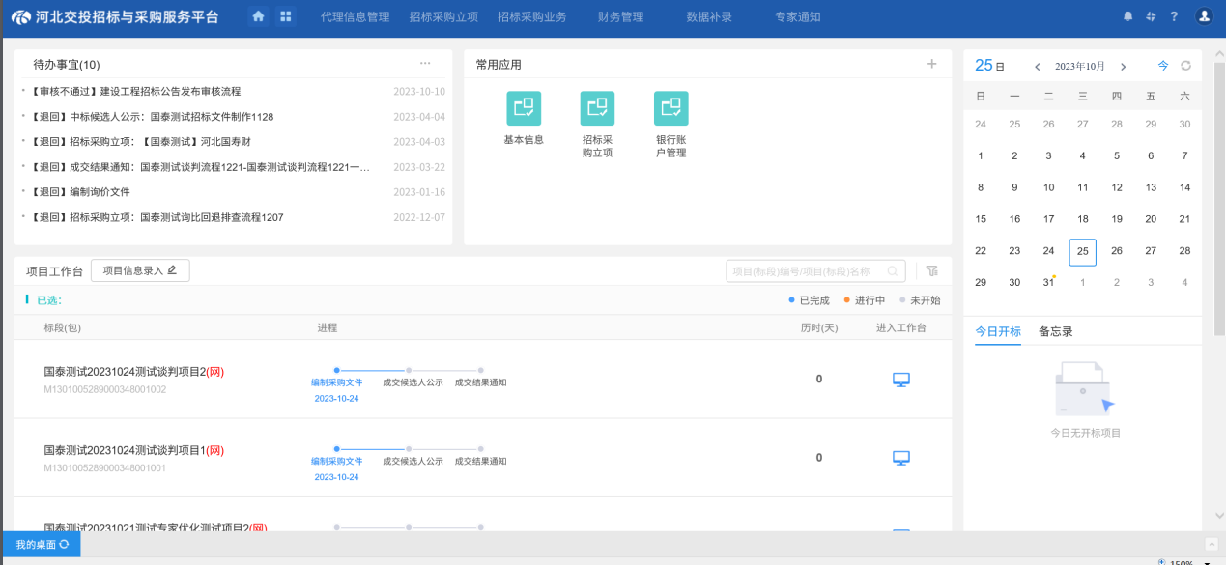

采购立项管理

招标采购立项
功能说明：注册新项目。
操作步骤：
1、点击“默认我的桌面—招标采购立项—招标采购立项”菜单，进入项目列表页面。如下图：
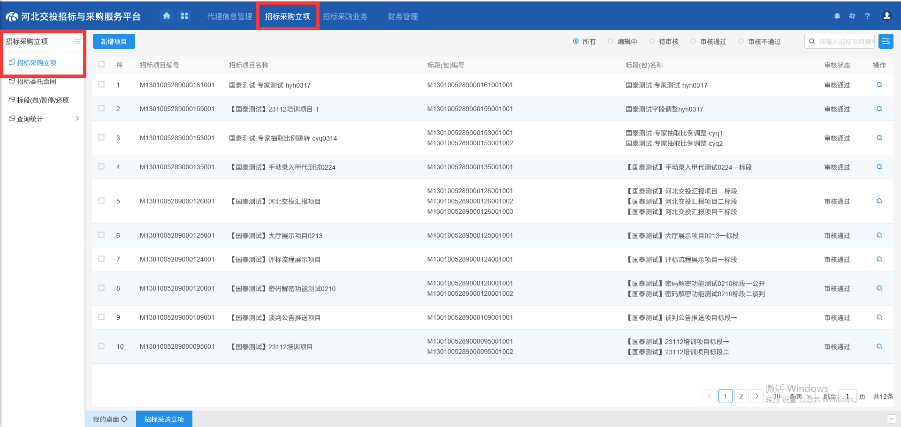
- 点击“新增项目”按钮，进入新增招标采购立项页面。如下图：
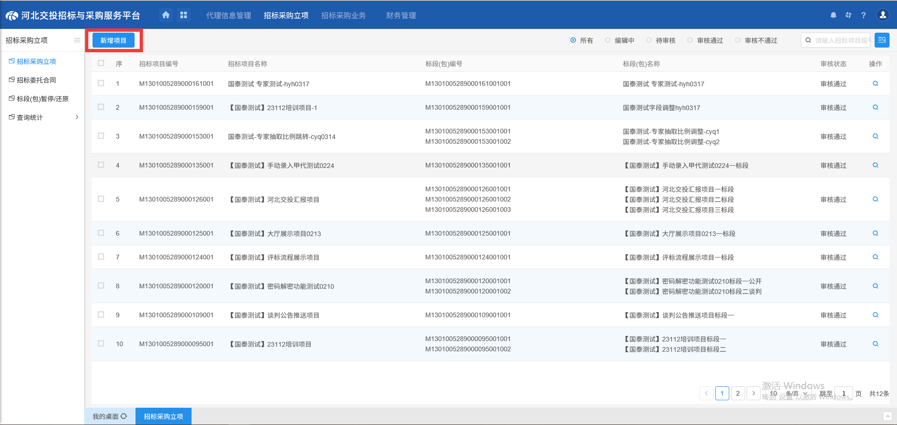
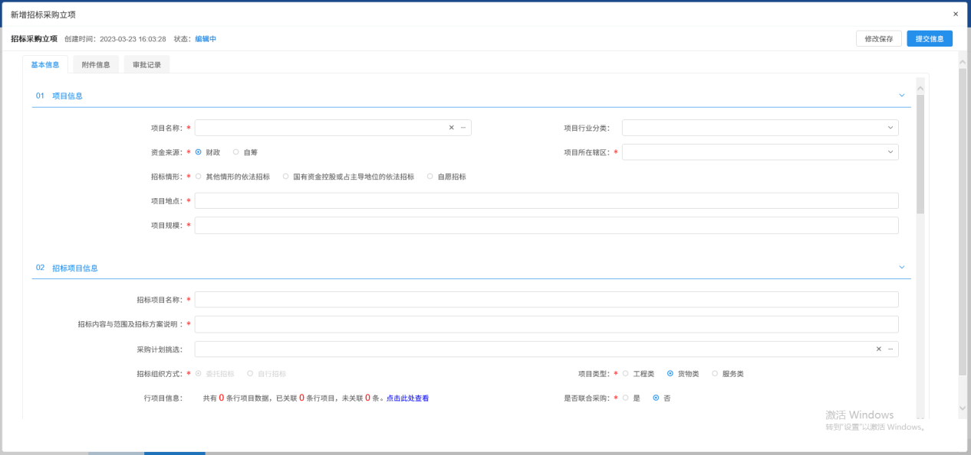
3、“项目名称”可以手动填写；也可以挑选当前用户新增且已经审核通过的项目，点击“”可进入挑选项目页面，挑选项目，点击“确认选择”按钮，项目选择成功。如下图：
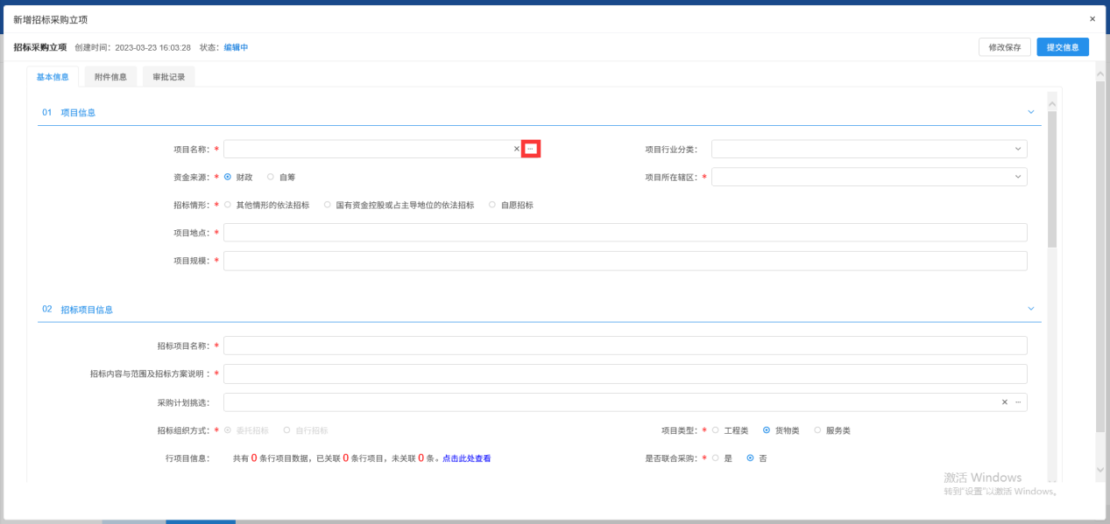
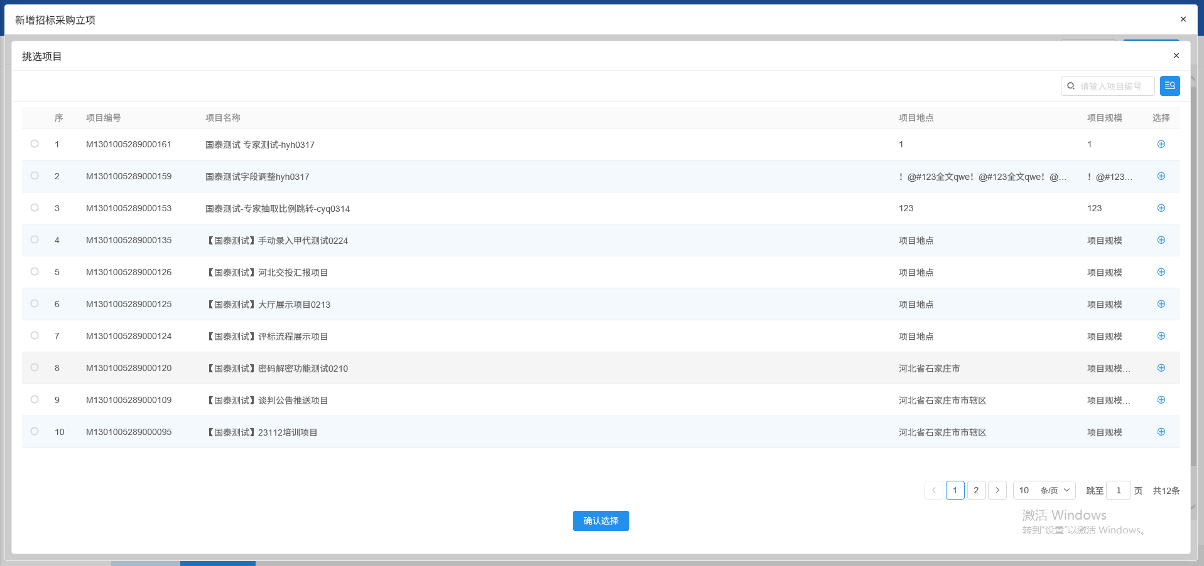
注：“项目名称”中挑选项目后，“项目信息”中的字段默认获取所选项目的值，且不允许修改。
5、“招标组织方式”中默认为“委托招标”，不允许修改。如下图：
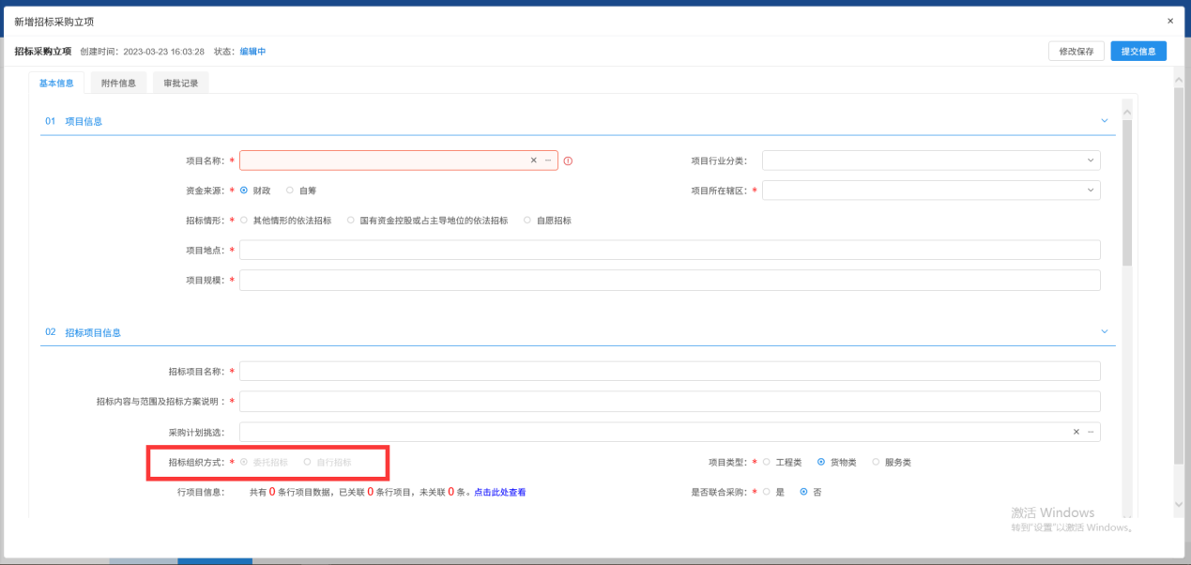
- “是否公开”选项选择“是”，填写项目审批(核准/备案)文件
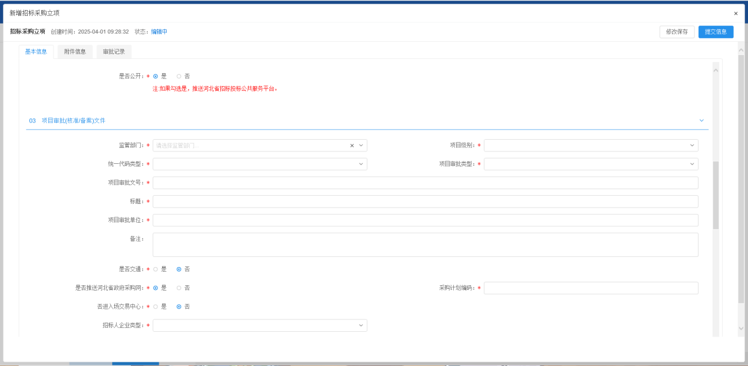

- 点击“新增标段（包）”按钮，进入新增标段（包）信息页面。如下图：

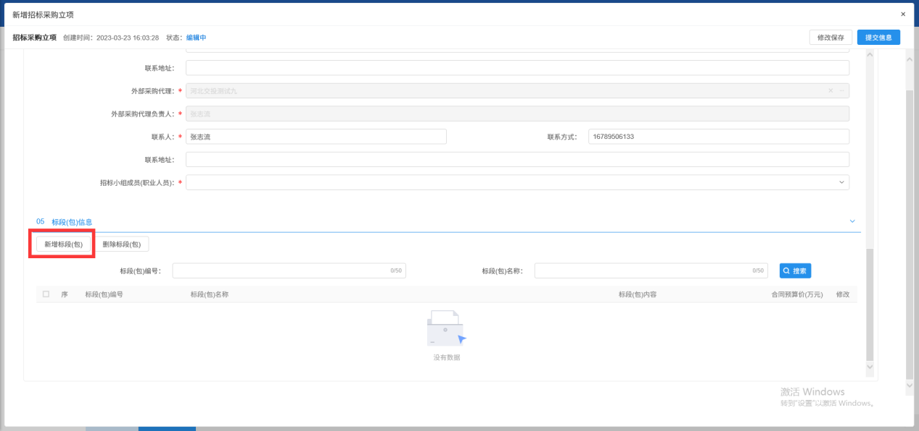
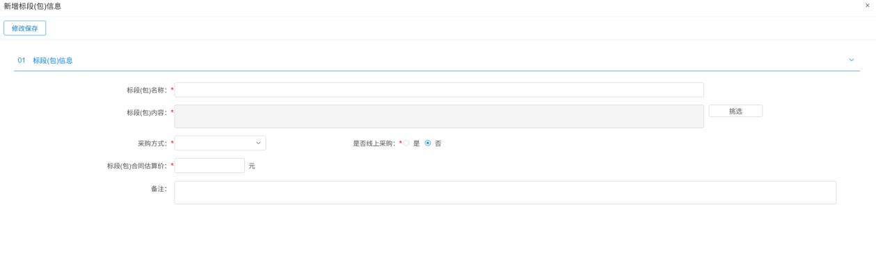
- 在新增标段（包）信息页面可以选择所需采用的招标或采购方式
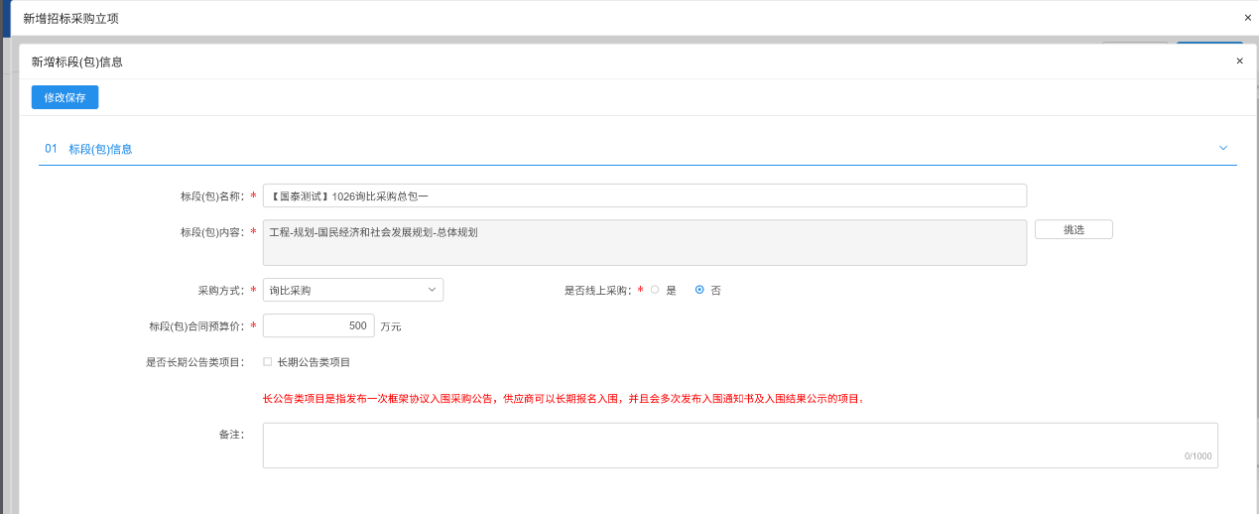
- 完善标段（包）信息后，点击“修改保存”按钮，标段（包）新增成功。如下图：
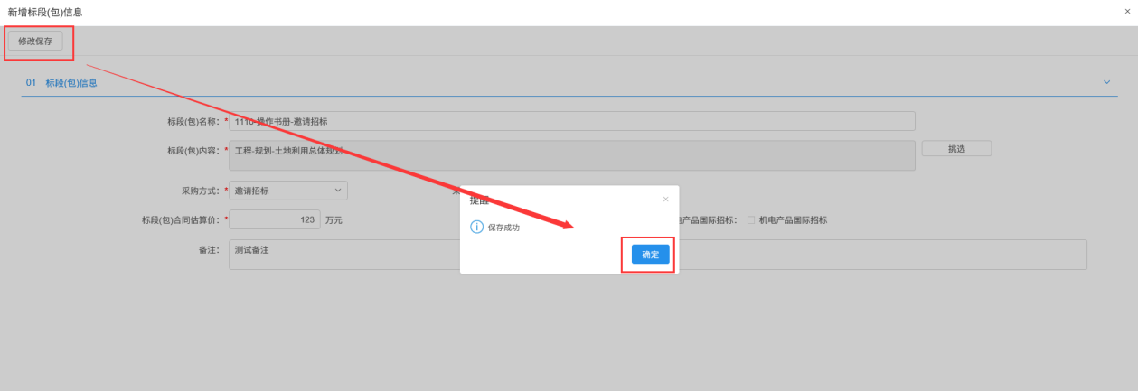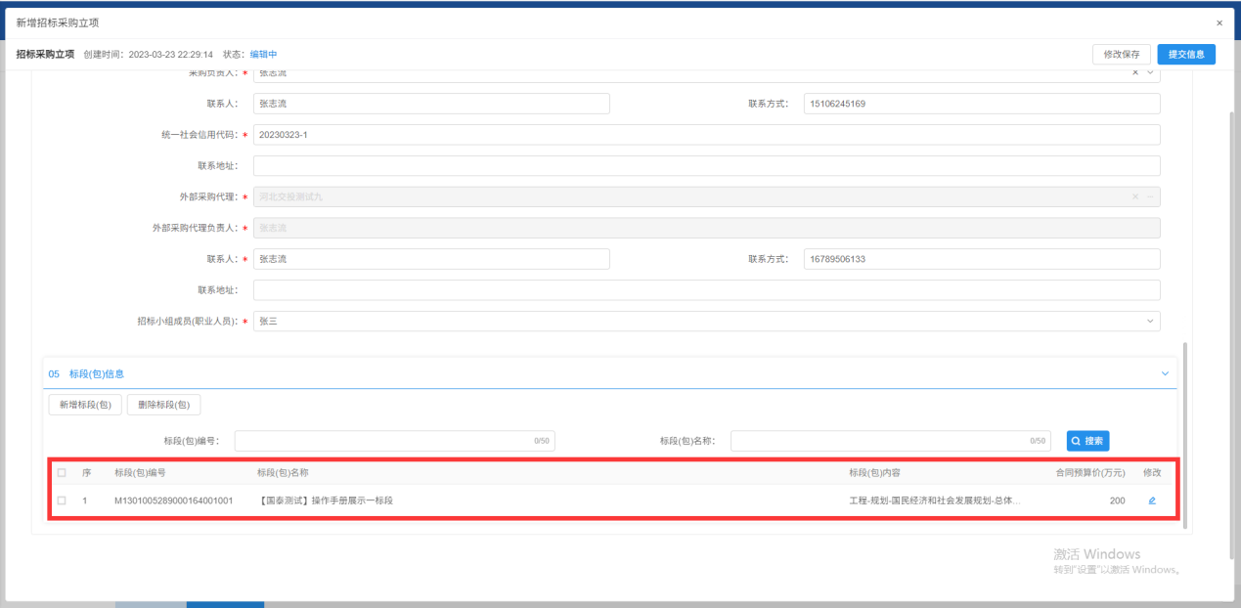
- 新增招标采购立项页面上，点击“提交信息”按钮，弹出“请输入意见”框，输入意见后点击“确认提交”按钮，直接为“审核通过”状态。如下图：
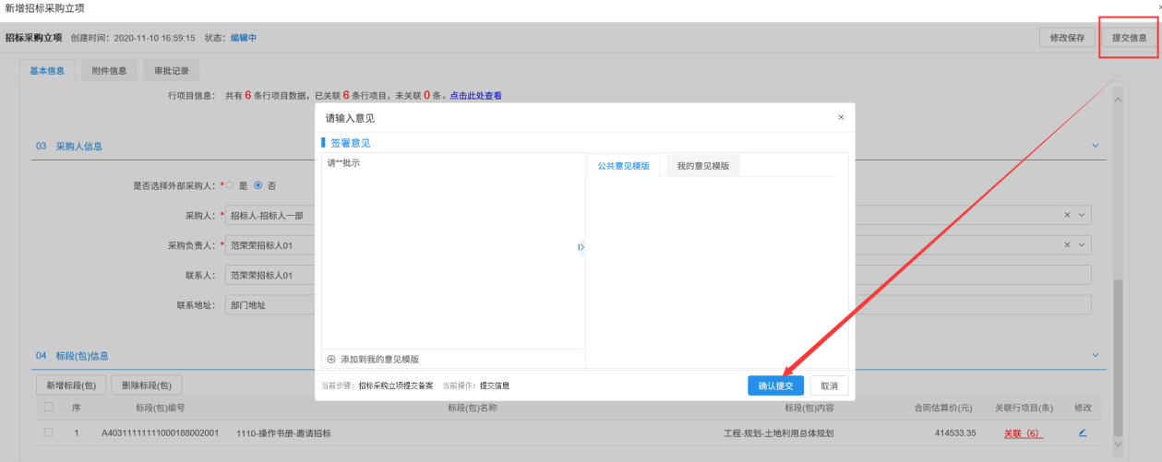
- 招标采购立项列表页面上，如果该项目没有审核通过，那么点击招标项目后的“操作”按钮，可修改该招标项目信息。如下图：
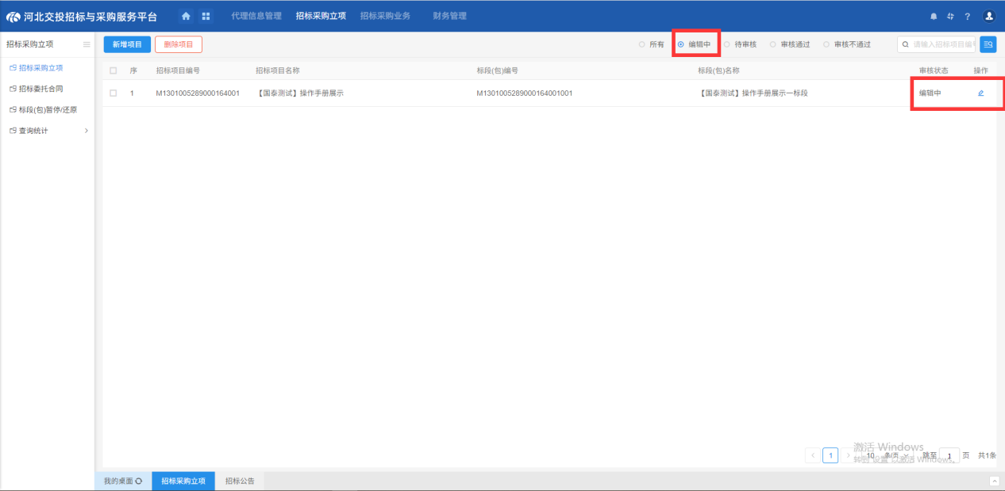
注：只有“编辑中”中的招标项目才可以修改信息。

- 招标采购立项列表页面上，选中要删除的招标项目，点击“删除项目”按钮，可删除该招标项目。如下图：
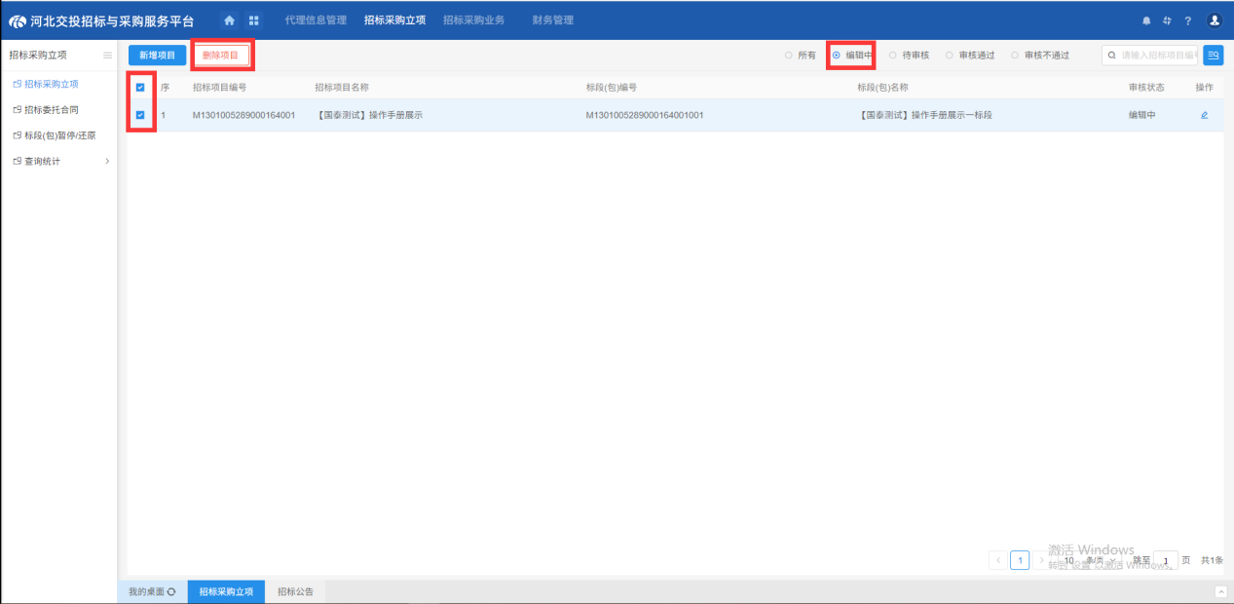
注：只有“编辑中”的招标项目才可以删除。

查询统计
前置条件：采购公告已发出
功能说明：查询文件是否满足三家情况。
操作步骤：
- 查询是否满足三家
如果想要查询中标人情况，可点击“招标采购业务”—“录入投标信息”点击操作按钮进到详情页查询。如下图：
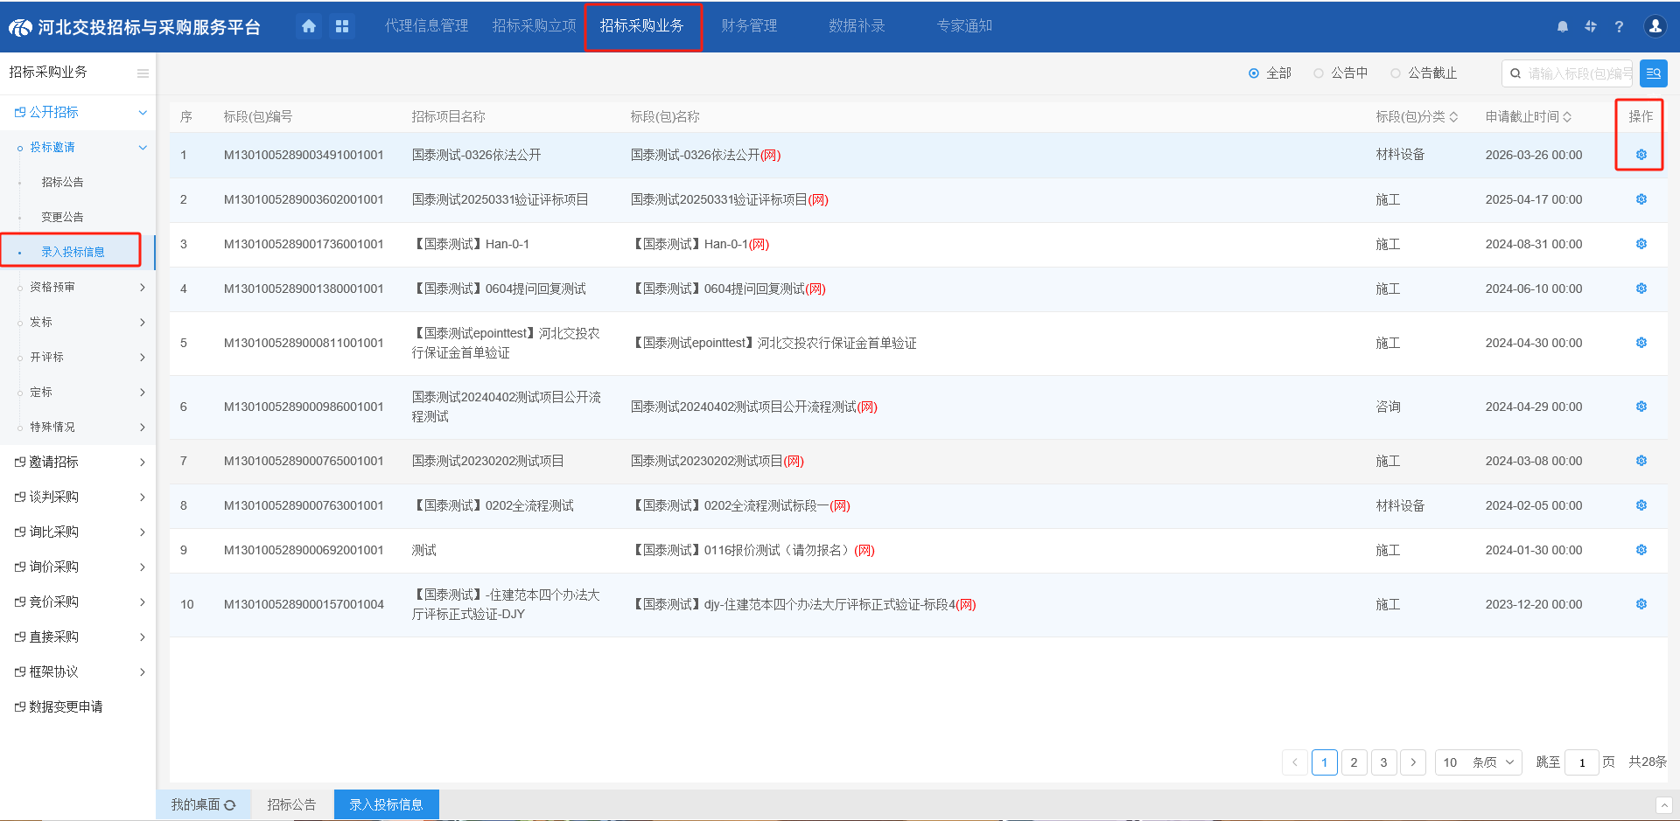
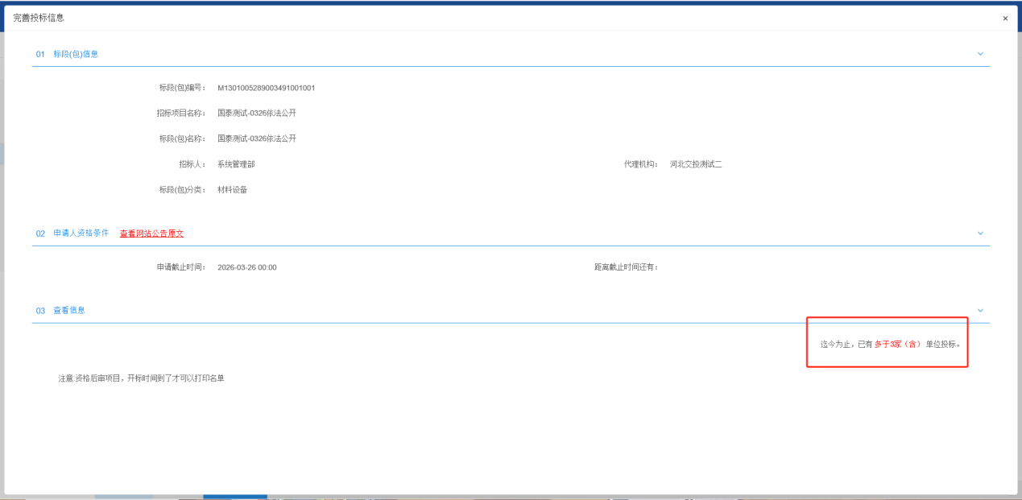
注意：该模块仅做查询是否满足三家功能

招标采购业务

公开招标

投标邀请

招标公告
前置条件：招标采购立项审核通过，标段（包）采购方式为公开招标，资审方式为“资格后审”的标段。
功能说明：编制招标公告。
操作步骤：
- 招标采购业务中，点击“公开招标—投标邀请—招标公告”菜单，进入招标公告页面。如下图：
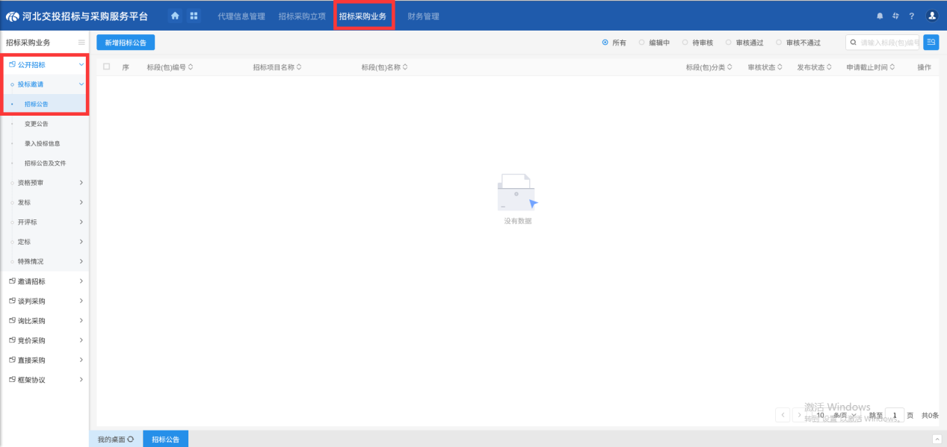
- 点击“新增招标公告”按钮，进入标段挑选页面选择需要发布公告的标段点击进入，此处标段可多选：
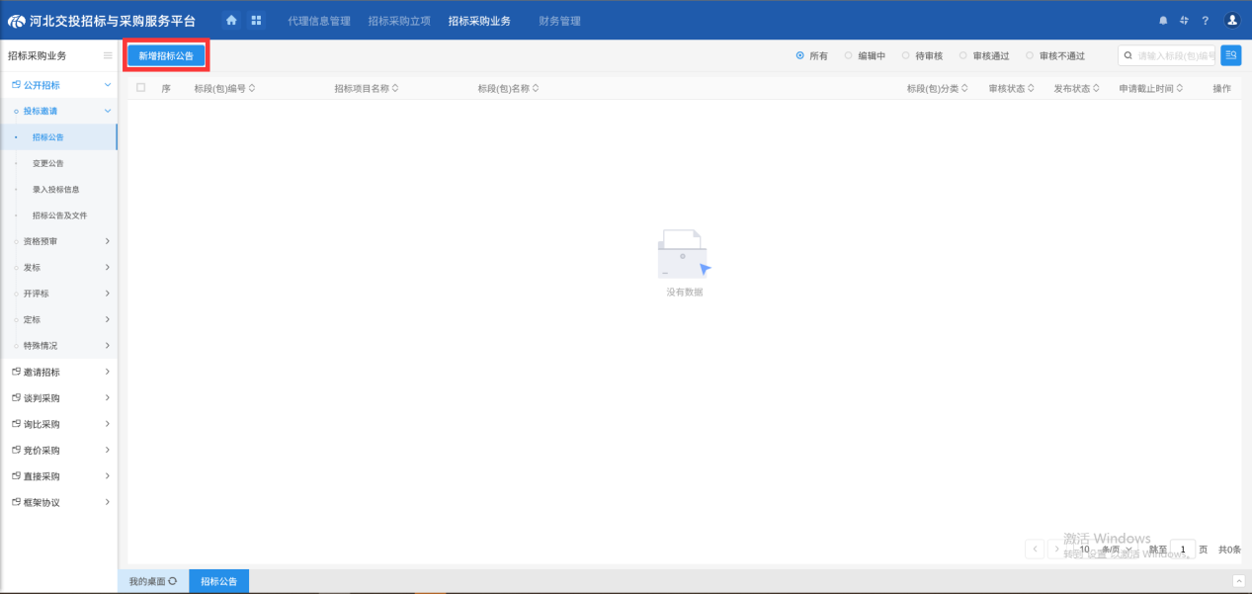
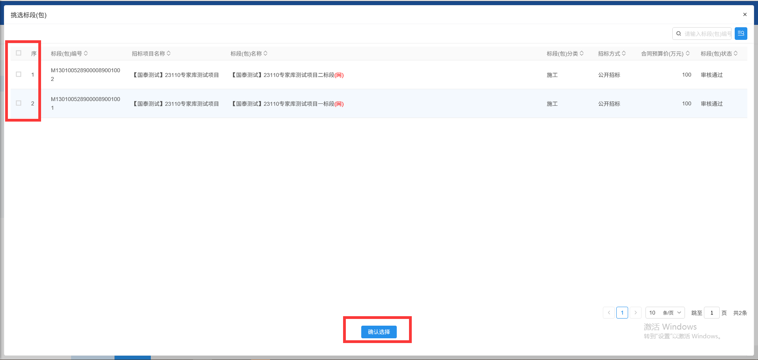
- 填写页面信息。如下图
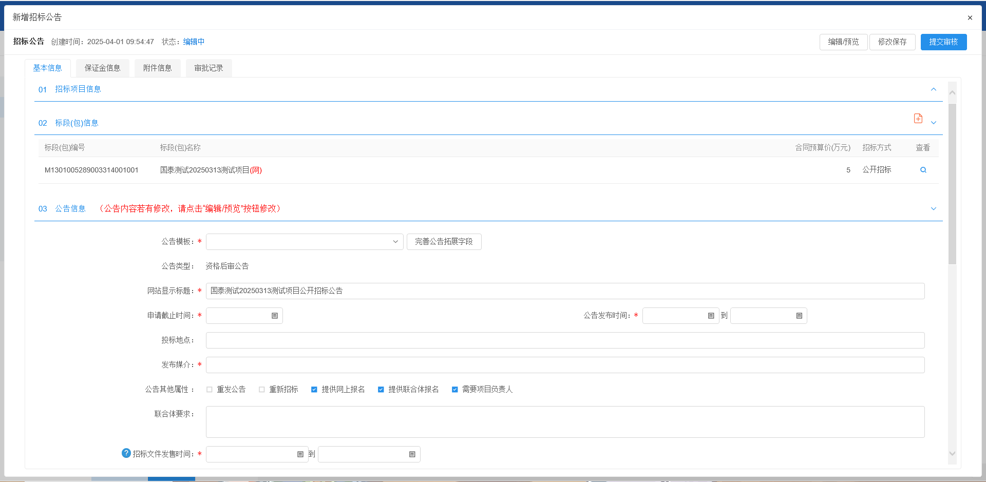
注：
①页面上“标段（包）信息”中，点击添加标段（包），可以添加多个同一个招标项目下未新增招标公告的标段。
②设置公告其他属性：
重发公告：选择后，网站上的招标公告的标题中会显示“重发公告”字样。
重新招标：选择后，网站上的招标公告的标题中会显示“重新招标”字样。
提供网上报名：选中，投标单位可以报名；未选中，投标单位不允许报名。
提供联合体报名：选中，页面显示“联合体要求”字段，且投标单位报名时可以选择联合体报名；不选中，页面上隐藏“联合体要求”字段，且投标单位不允许联合体报名。
需要项目负责人：选中，投标单位报名必须选择项目负责人；不选中， 投标单位报名不需要选择项目负责人。
- 如要修改招标公告内容，点击“编辑/预览”按钮，进入修改/编辑公告内容页面，修改完成后，点击“修改保存”按钮，修改成功。如下图：
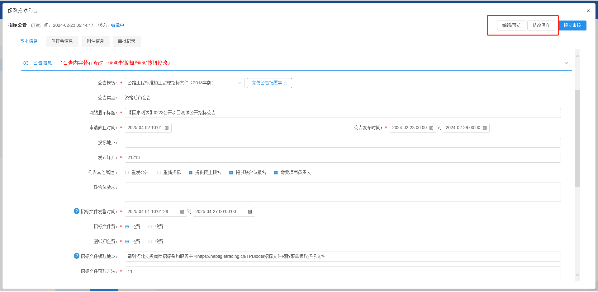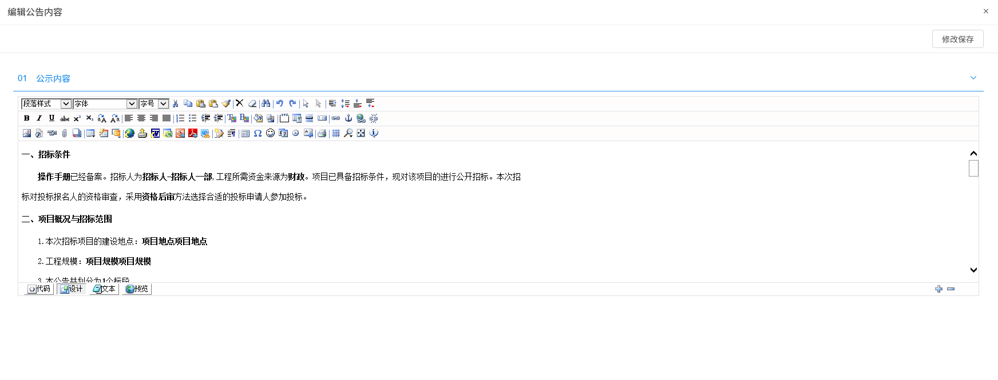
- 点击“保证金信息”选项卡，点击“生成子账号”按钮，会生成一个子账号。如下图：
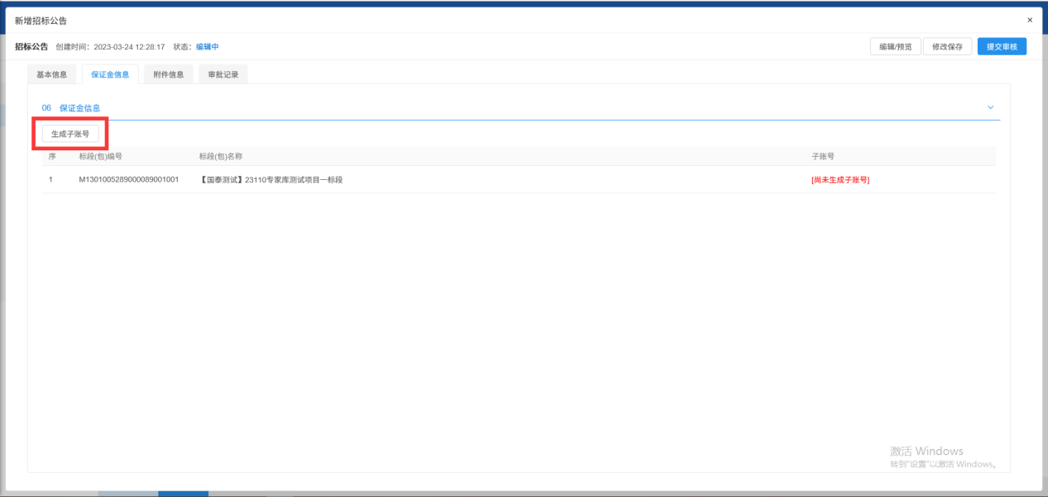
- 点击“附件信息”选项卡，点击招标公告中的“点击签章”，进入招标公告签章页面。如下图：如公告需添加附件可上传至情况说明中
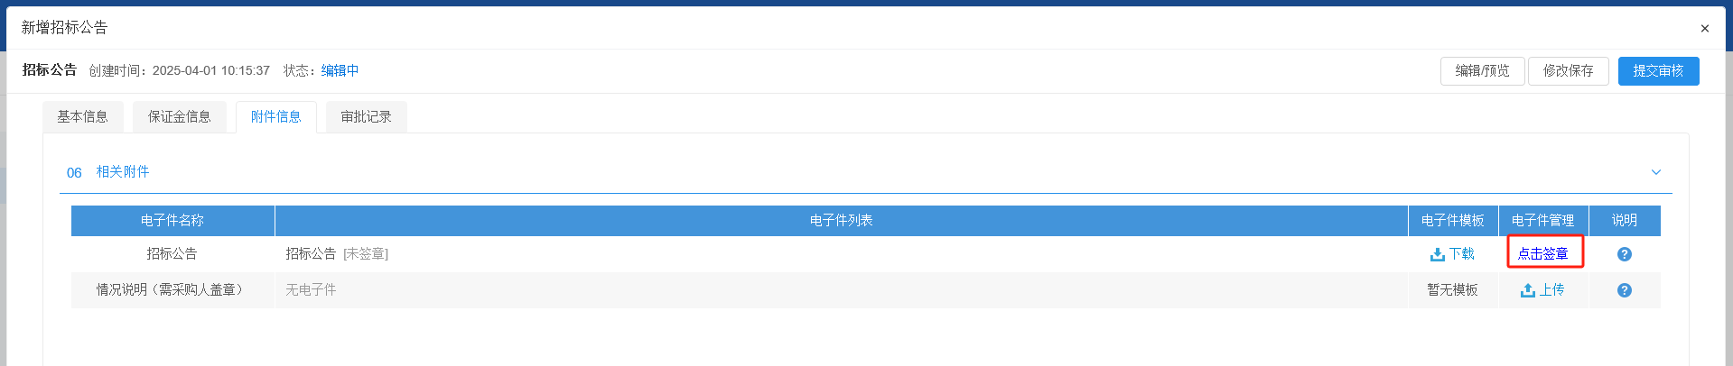
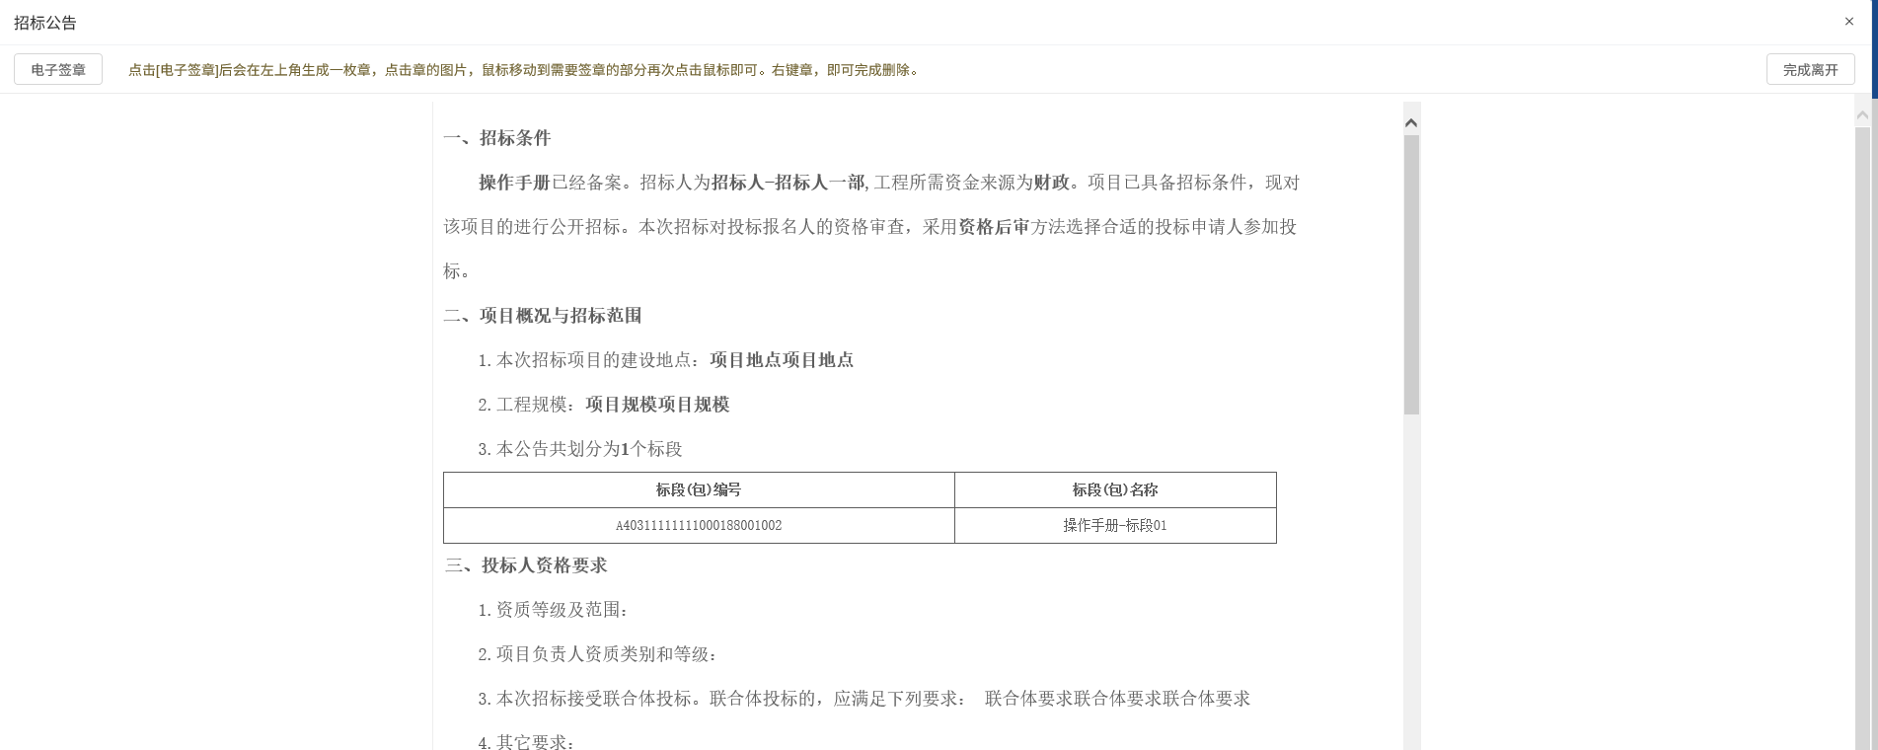
- 签章完成后，“附件信息”选项卡中招标公告显示为“已签章”。如下图：
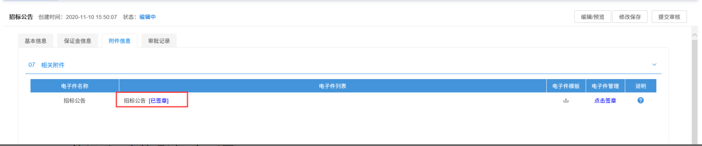
- 填写完信息，点击“提交审核”按钮，弹出意见框中输入意见，点击“确认提交”按钮后，审核通过。如下图：
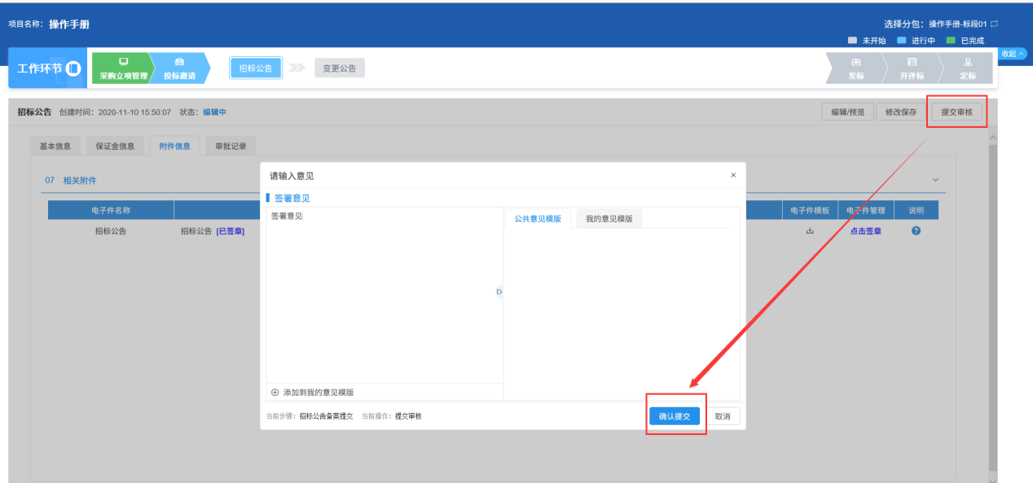
注：点击“提交信息”按钮之前，如果点击“修改保存”按钮，信息保存成功，且可以对页面信息继续进行修改。

变更公告
前置条件：招标公告审核通过。
功能说明：对已审核通过的招标公告内容进行变更。
操作步骤：
- 招标采购业务中，点击“公开招标—投标邀请—变更公告”菜单，进入变更公告展示页面。如下图：
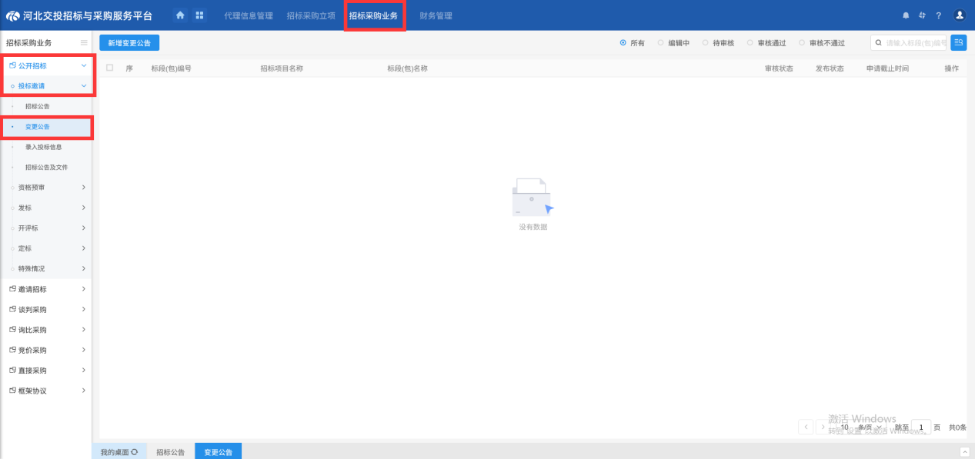
- 点击“新增变更公告”按钮，进入标段挑选页面，挑选需要变更的公告，进入编辑页面
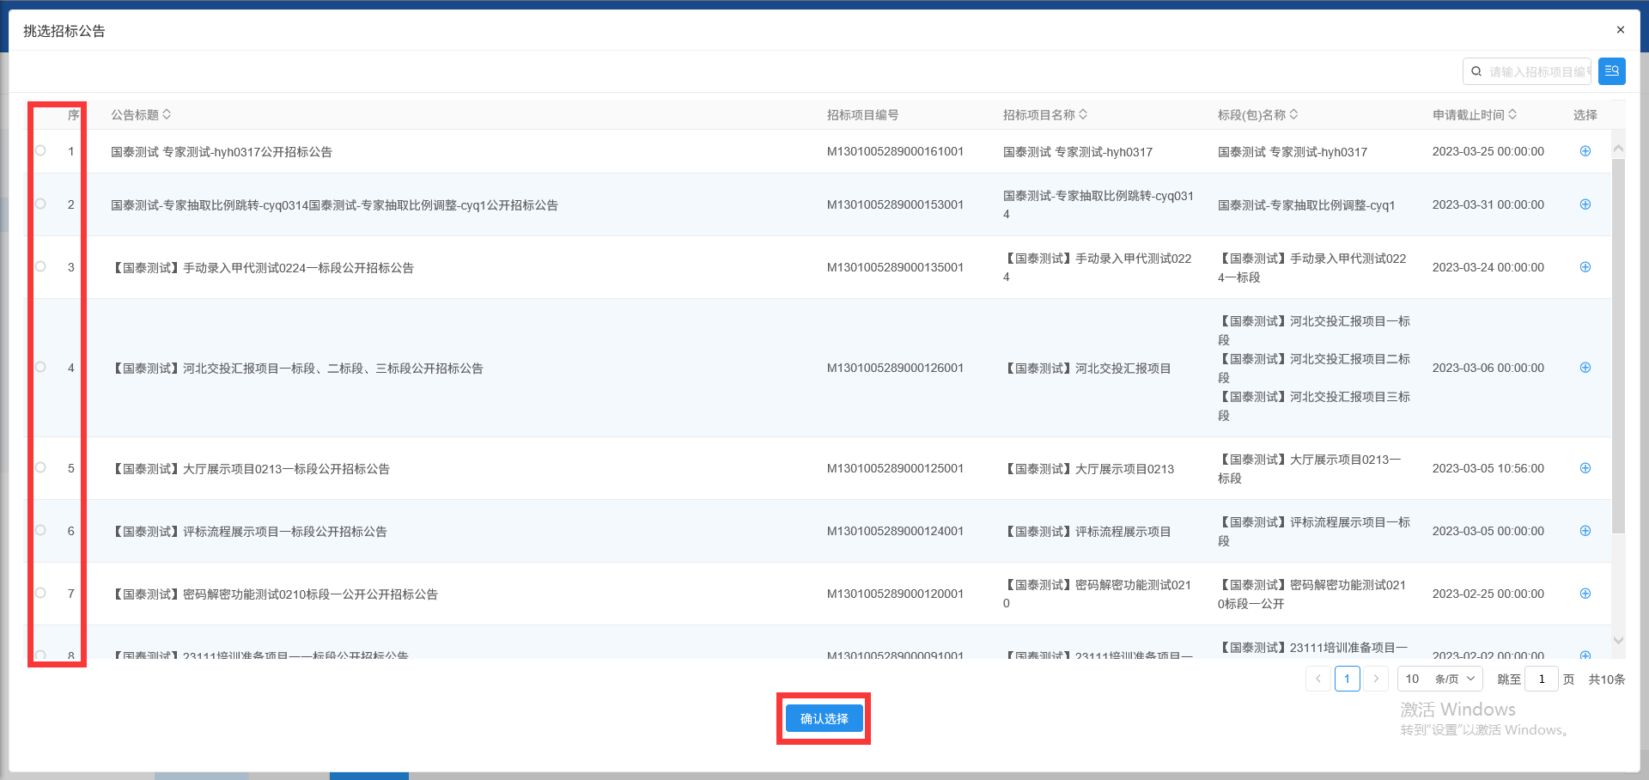
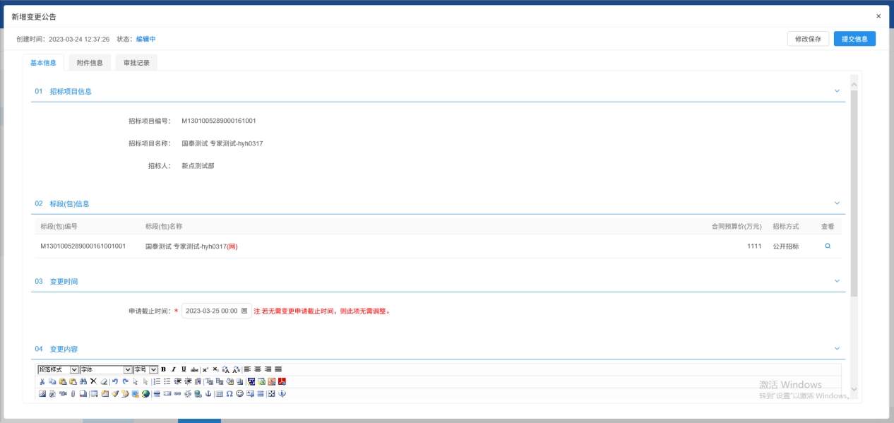
2、页面中可以变更申请截止时间，以及填写变更内容。如下图：
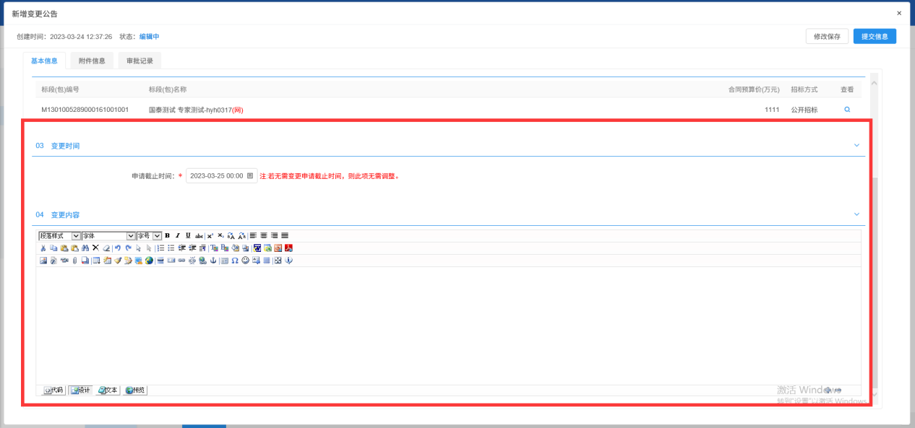
注：如果不需要变更申请截止时间，则不需要修改页面上的“申请截止时间”。
3、填写完信息，点击“提交信息”按钮，弹出意见框中输入意见，点击“确认提交”按钮后，审核通过。如下图：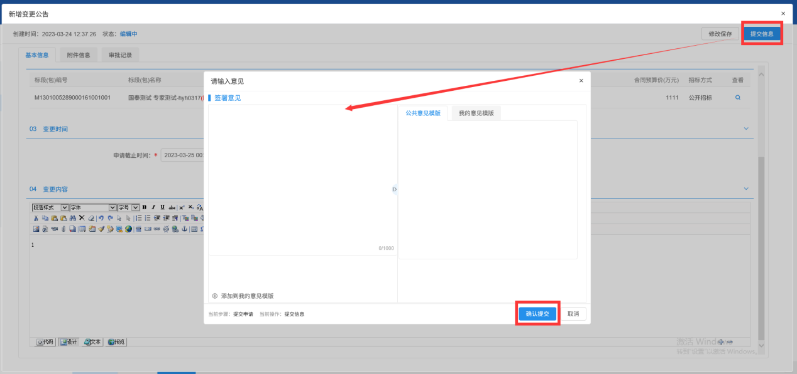
注：
①点击“提交信息”按钮之前，如果点击“修改保存”按钮，信息保存成功，且可以对页面信息继续进行修改。
②变更公告可以新增多次。

发标

开评标场地预约
前置条件：招标采购立项审核通过。
功能说明：预约开评标的场地。
操作步骤：
- 招标采购业务中，点击“公开招标—发标—开评标场地预约”菜单，进入开评标场地预约展示页面。如下图：
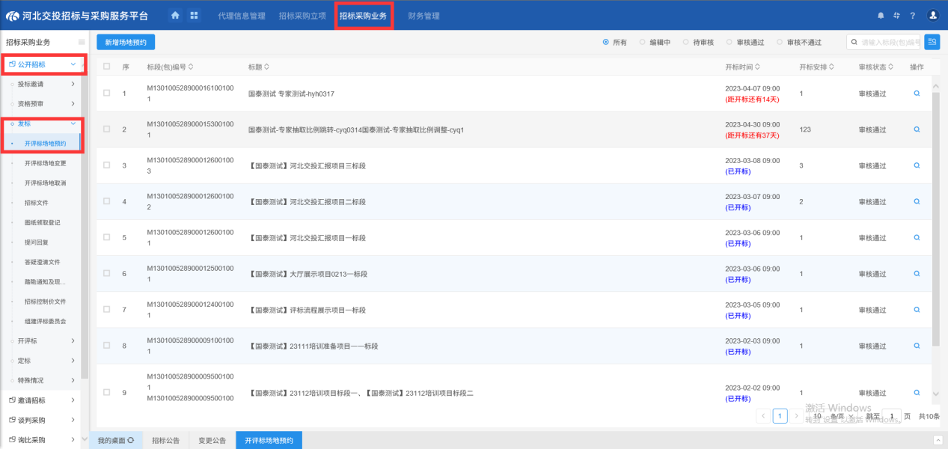
- 点击“新增场地预约”按钮，进入标段挑选页面，选择目标标段，进入开评标场地预约页面，如下图：在内选择是否远程异地项目
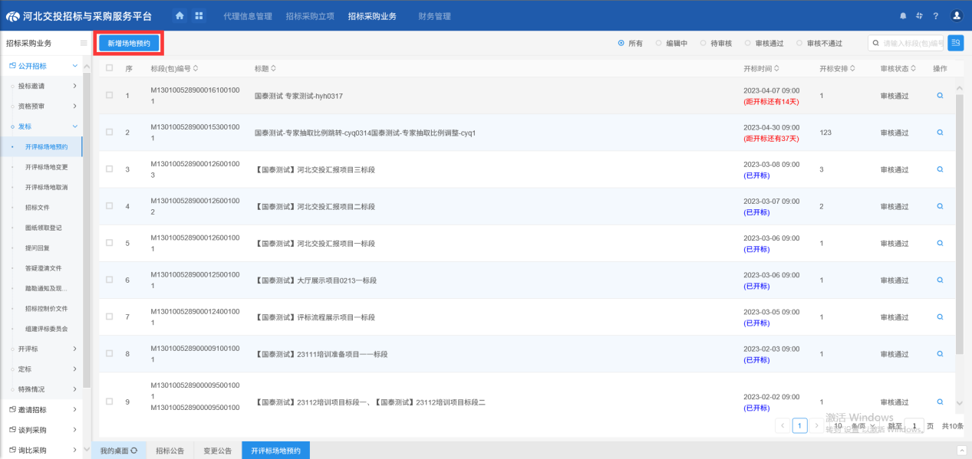
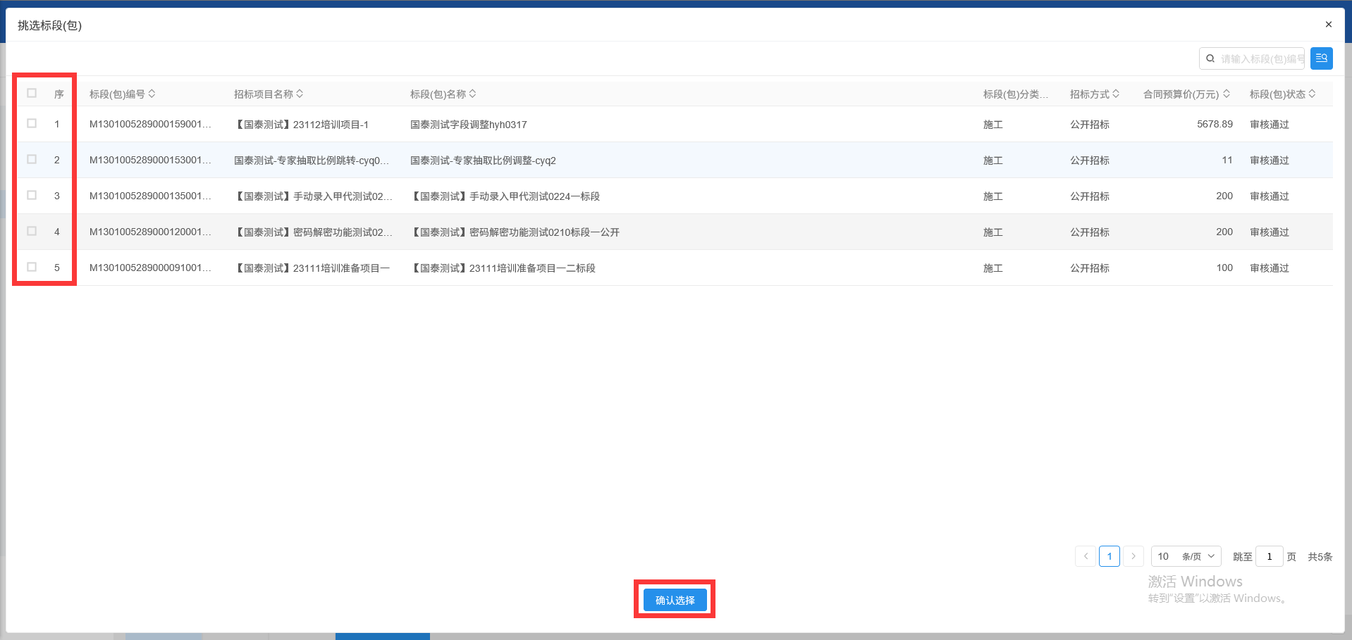
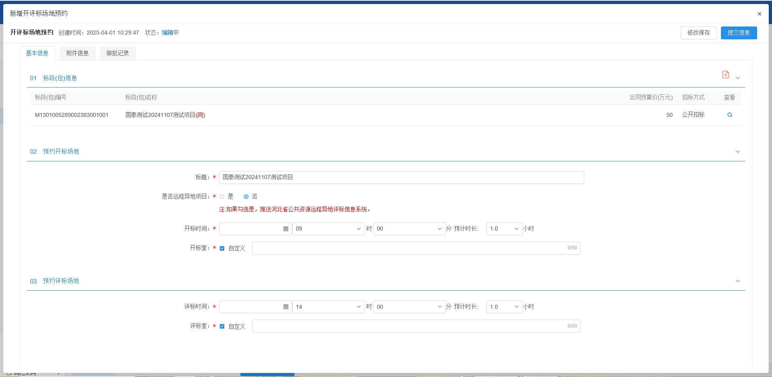
- 开评标场地预约页面，选择开评标场地的时间和地点。如下图：
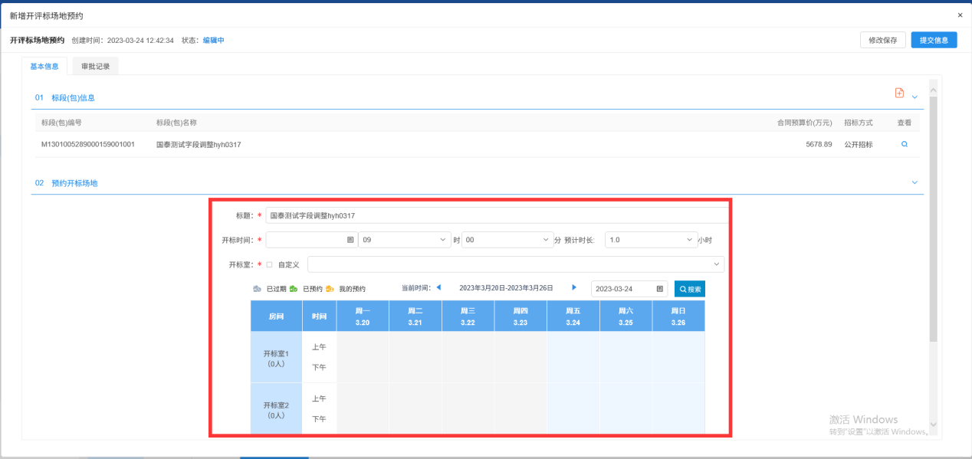
注：
①页面上“标段（包）信息”中，点击添加标段（包），可以添加多个同一招标项目下未新增开评标场地的标段。
②设置的“开标时间”必须晚于当前时间。
③选择的“开标室”在同时间段内不能与其他标段（包）重复。
④勾选“自定义”后，可以填写外部场地信息。
- 场地选择后，点击“提交信息”按钮，弹出意见框中输入意见，点击“确认提交”按钮后，提交中心审核，待中心管理员审核通过。如下图：
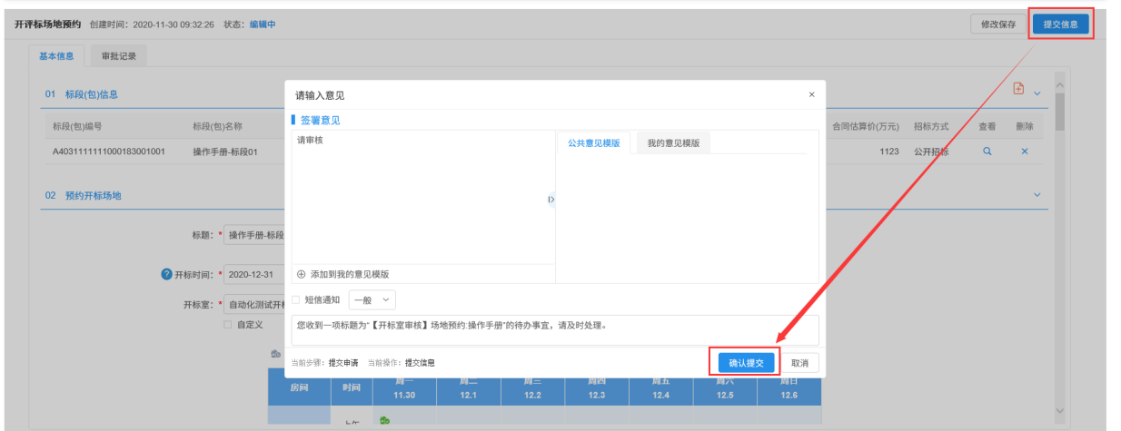
注：点击“提交信息”按钮之前，如果点击“修改保存”按钮，信息保存成功，且可以对页面信息继续进行修改。

开评标场地变更
前置条件：开评标场地预约审核通过。
功能说明：变更开评标场地、时间。
操作步骤：
- 招标采购业务中，点击 “公开招标—发标—开评标场地变更”菜单，进入开评标场地变更展示页面。如下图：
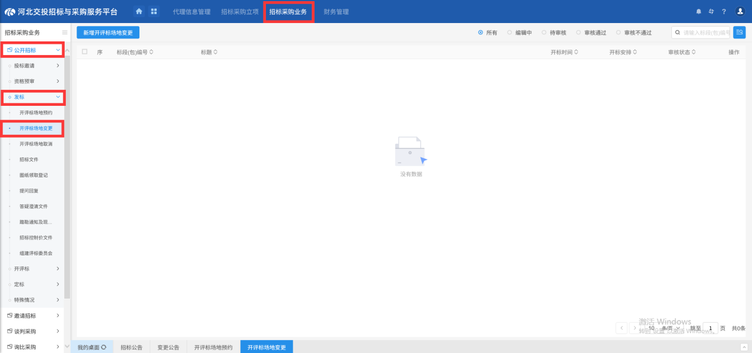
- 点击“新增开评标场地变更”按钮，进入标段挑选页面，选择目标标段，进入开评标场地变更页面，如下图：
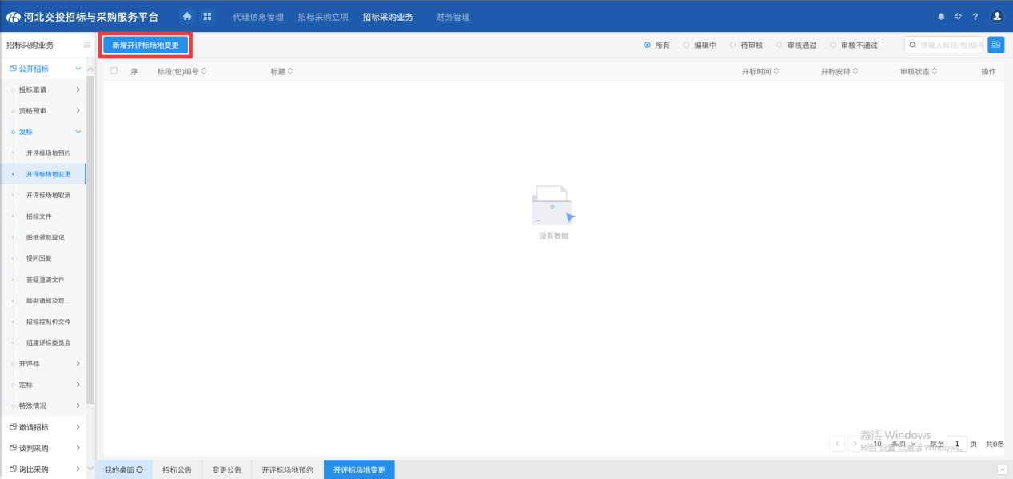
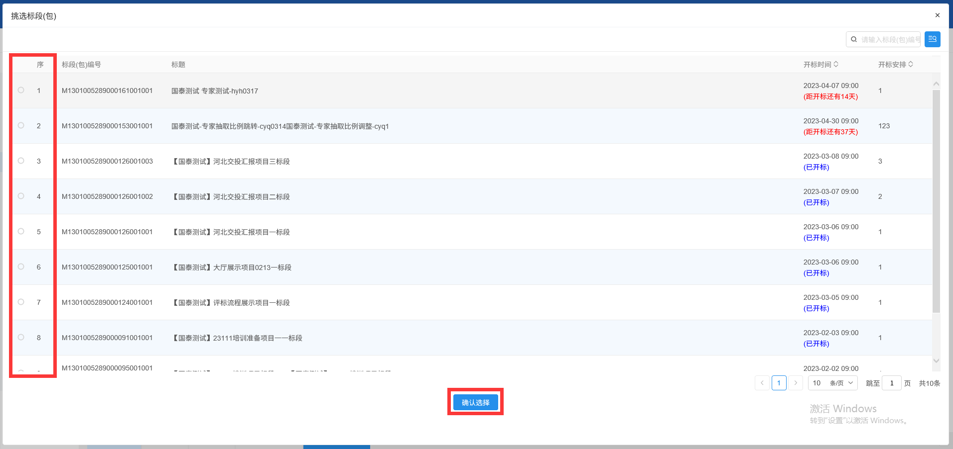
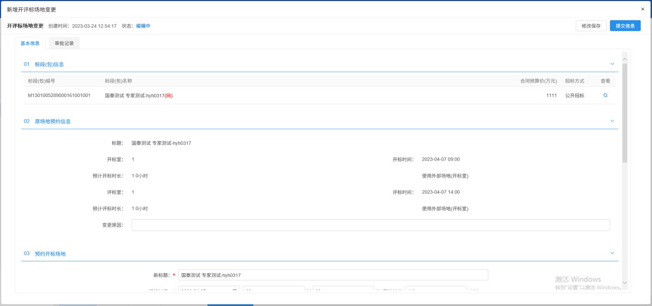
- 进入开评标场地变更页面，填写变更原因，重新选择开标时间、开标场地和评标时间、评标场地。如下图：
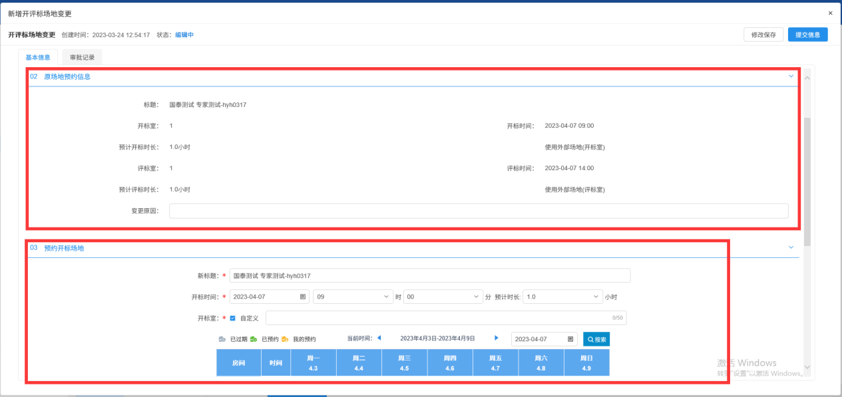
注：
①开标时间只能往后变更，不能往前变更。
②评标时间不能早于开标时间，可以同时选择多个评标室。
③选择的“开标室”“评标室”在同时间段内不能与其他标段（包）重复。
④勾选“是否使用外部场地”后，可以填写外部场地信息。
⑤“评标室”勾选“自定义”，可以填写外部场地信息。
- 选择完时间和场地，点击“提交信息”按钮，弹出意见框中输入意见，点击“确认提交”按钮后，场地变更成功。如下图：
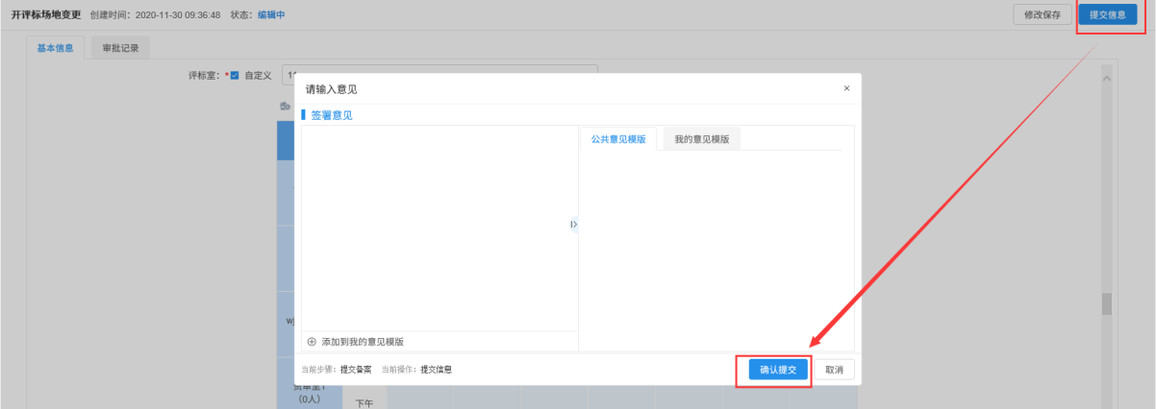
注：点击“提交信息”按钮之前，如果点击“修改保存”按钮，信息保存成功，且可以对页面信息继续进行修改。

开评标场地取消
前置条件：开评标场地预约审核通过。
功能说明：取消开评标场地预约。
操作步骤：
- 招标采购业务中，点击 “公开招标—发标—开评标场地取消”菜单，进入开评标场地取消展示页面。如下图：
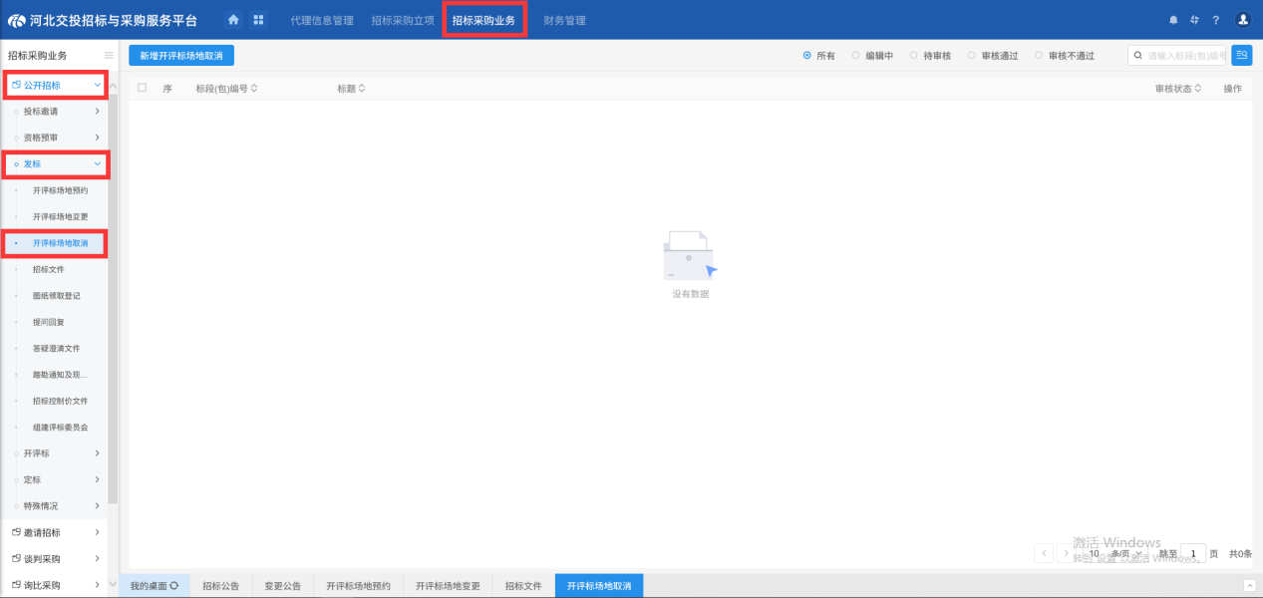
- 点击“新增开评标场地取消”按钮，进入标段挑选页面，选择目标标段，进入开评标场地取消页面。如下图：
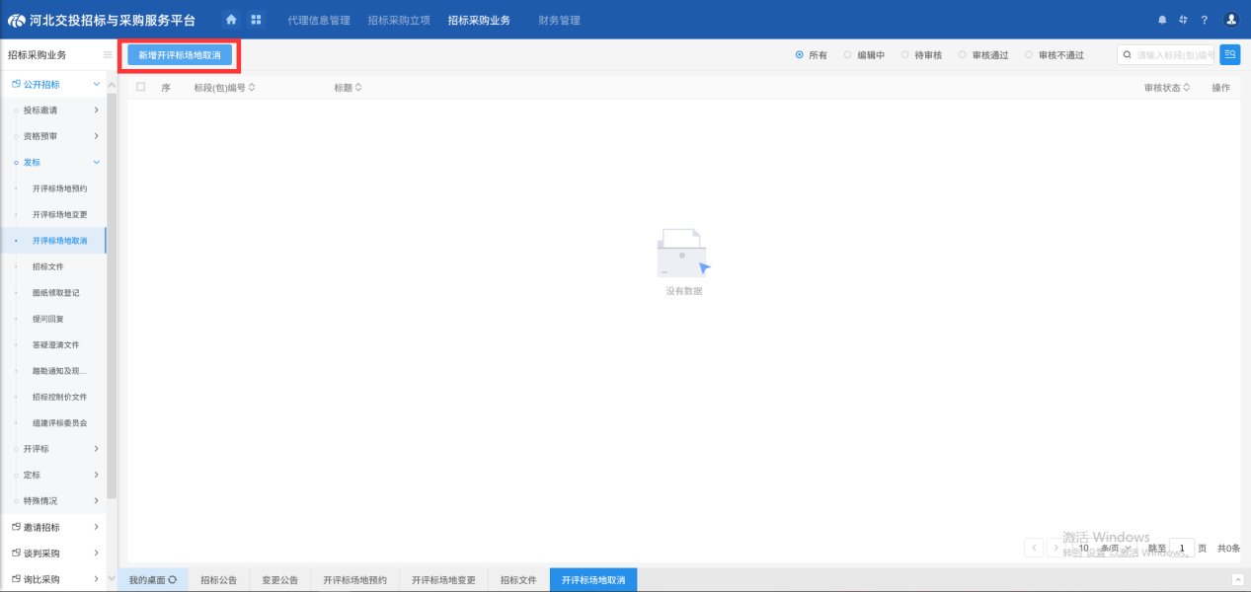
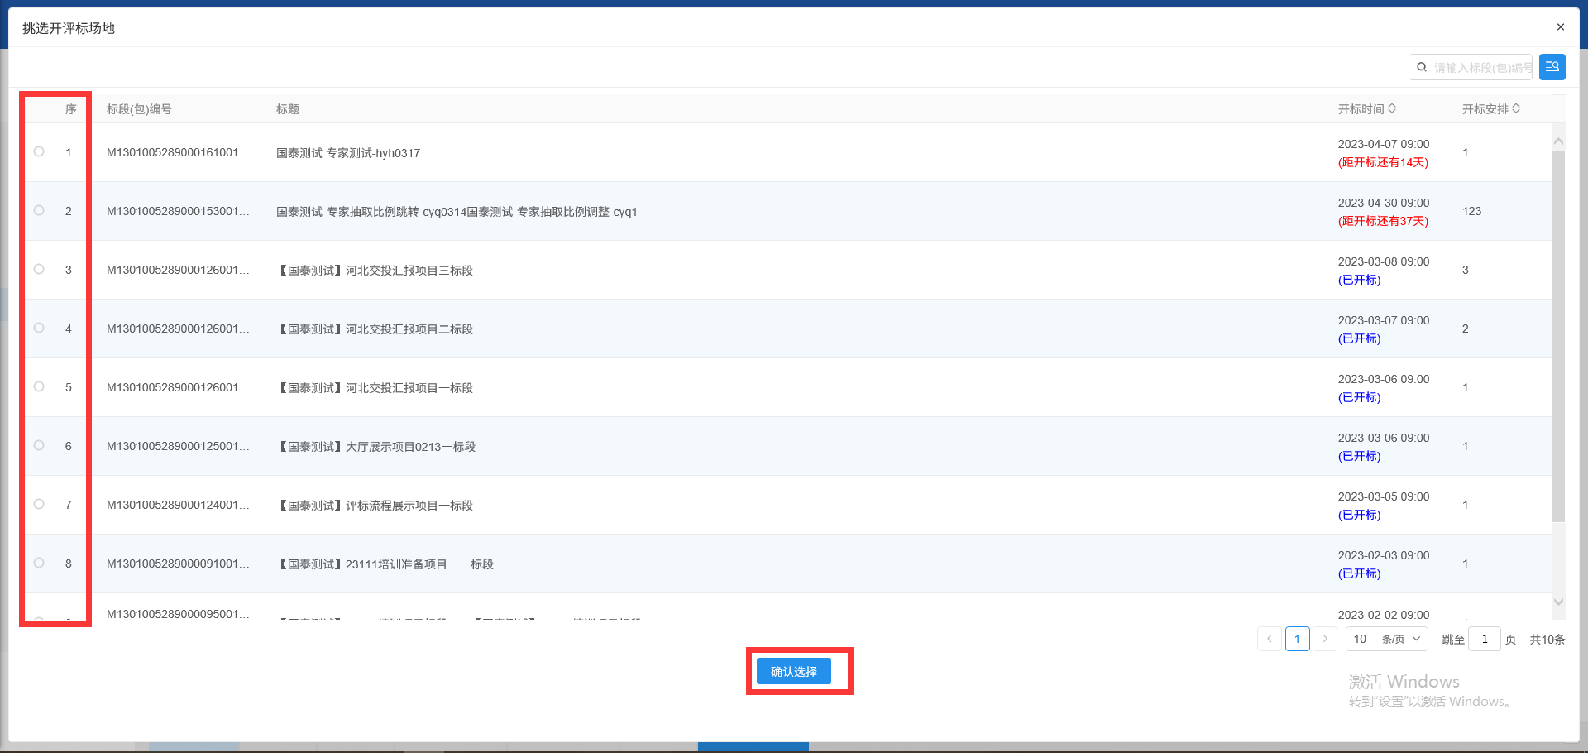
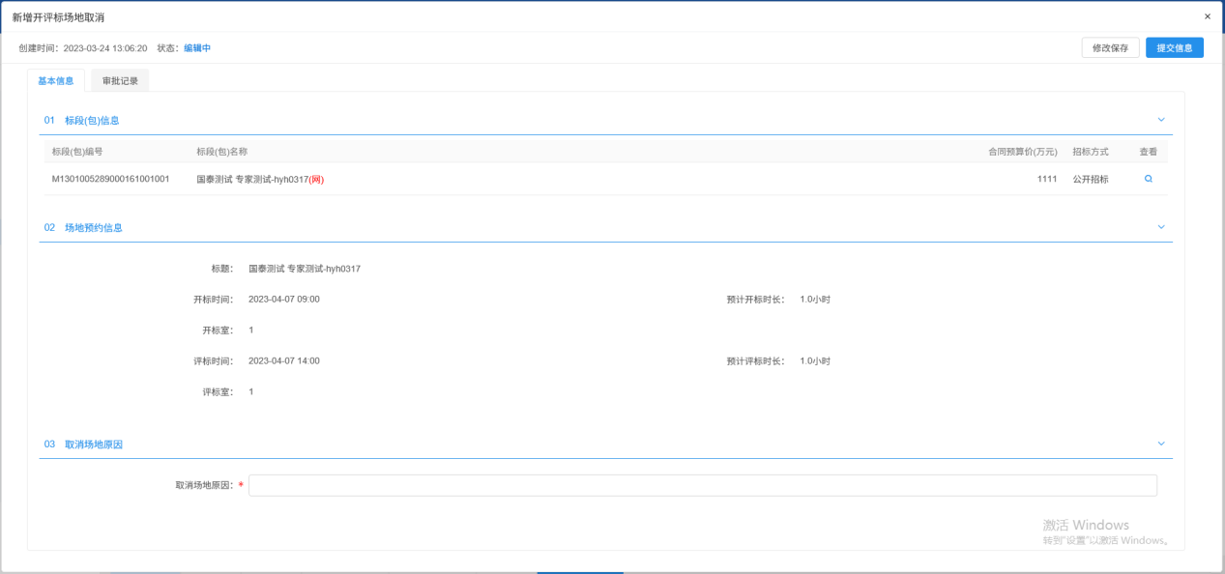
- 进入开评标场地取消页面，填写取消原因。如下图：
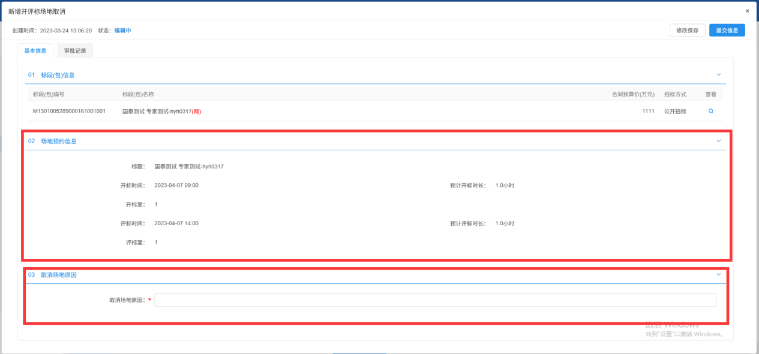
- 填写完取消原因，点击“提交信息”按钮，弹出意见框中输入意见，点击“确认提交”按钮后，场地取消成功。如下图：
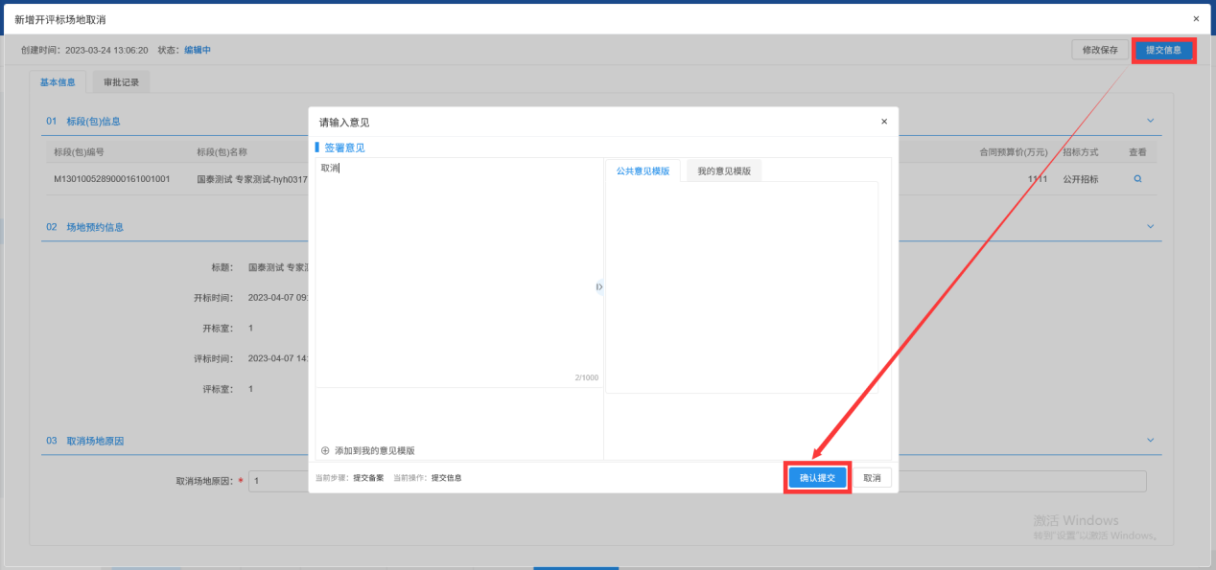

招标文件
前置条件：招标方式为资格后审的招标公告审核通过。
功能说明：新增招标文件。
操作步骤：
- 招标采购业务中，点击“公开招标—发标—招标文件”菜单，进入招标文件页面。如下图：
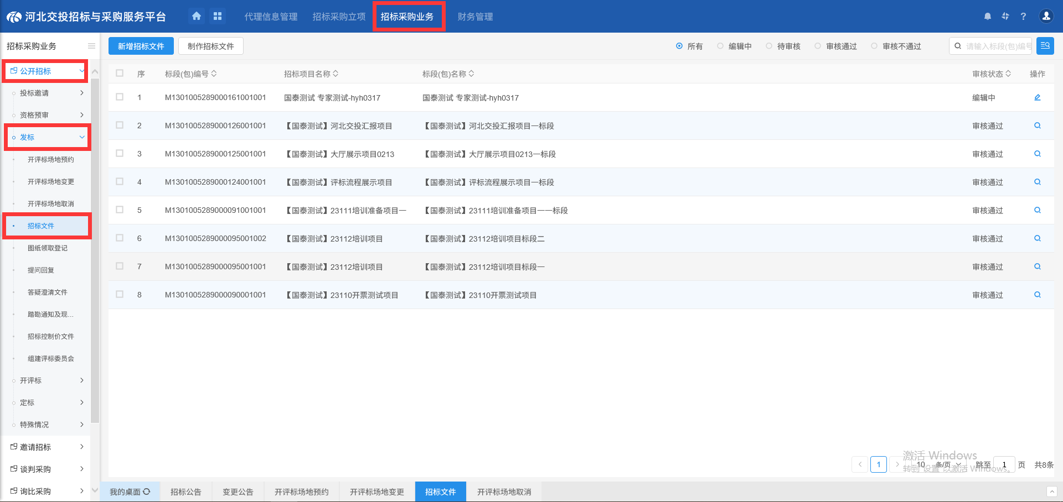
- 点击“新增招标文件”按钮，进入标段挑选页面，选择目标标段，进入招标文件编辑页面
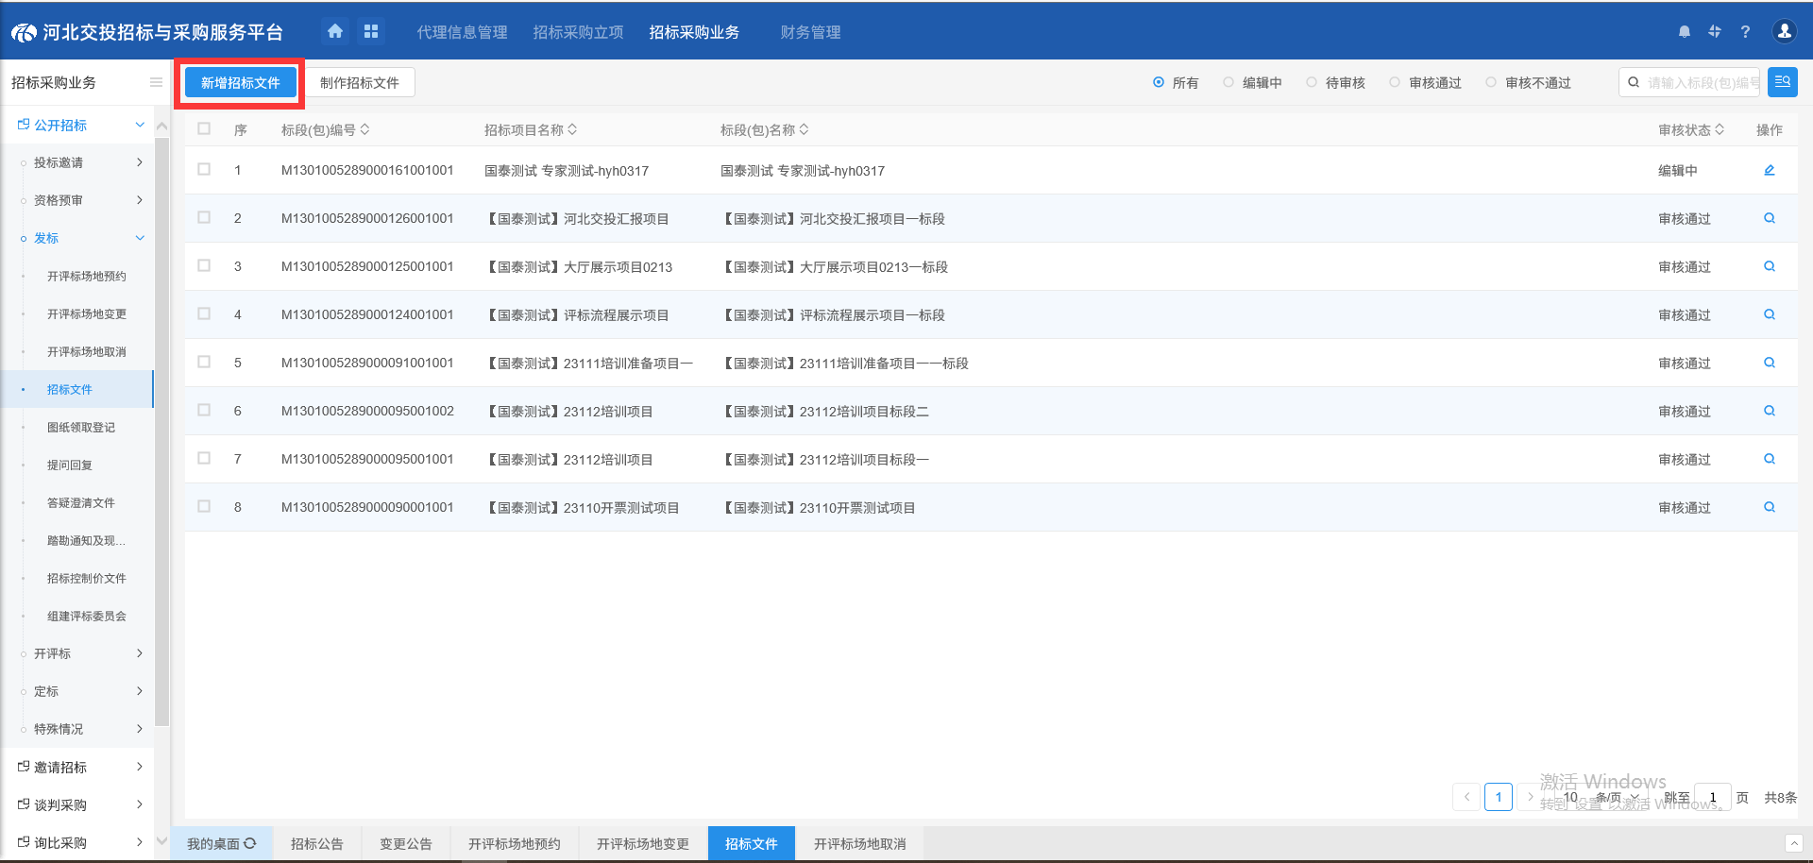
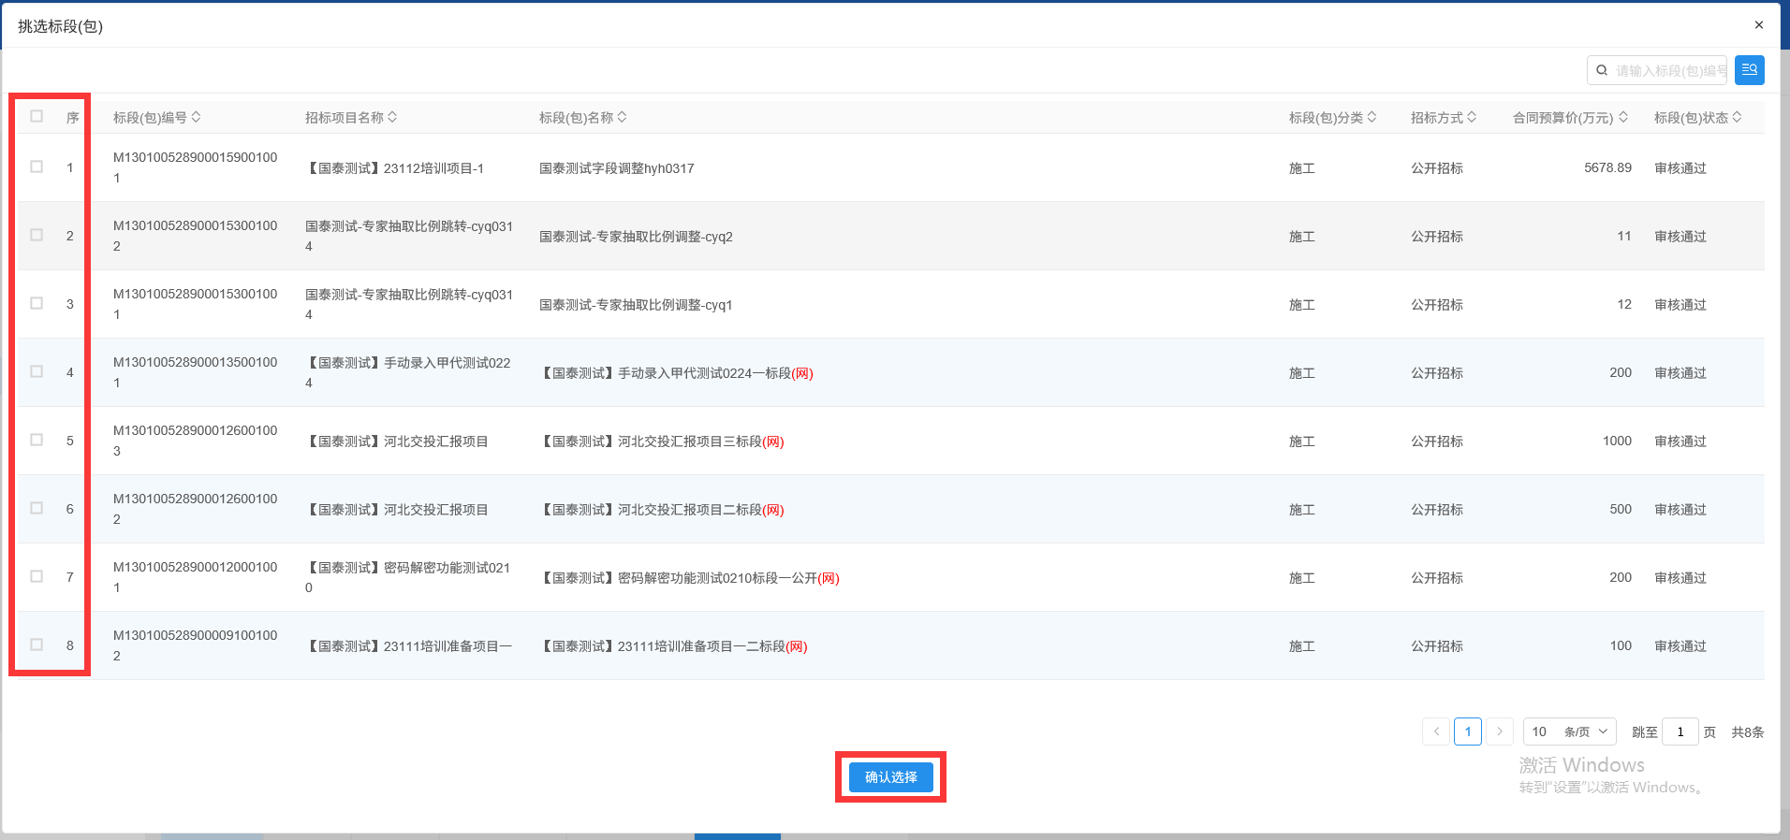
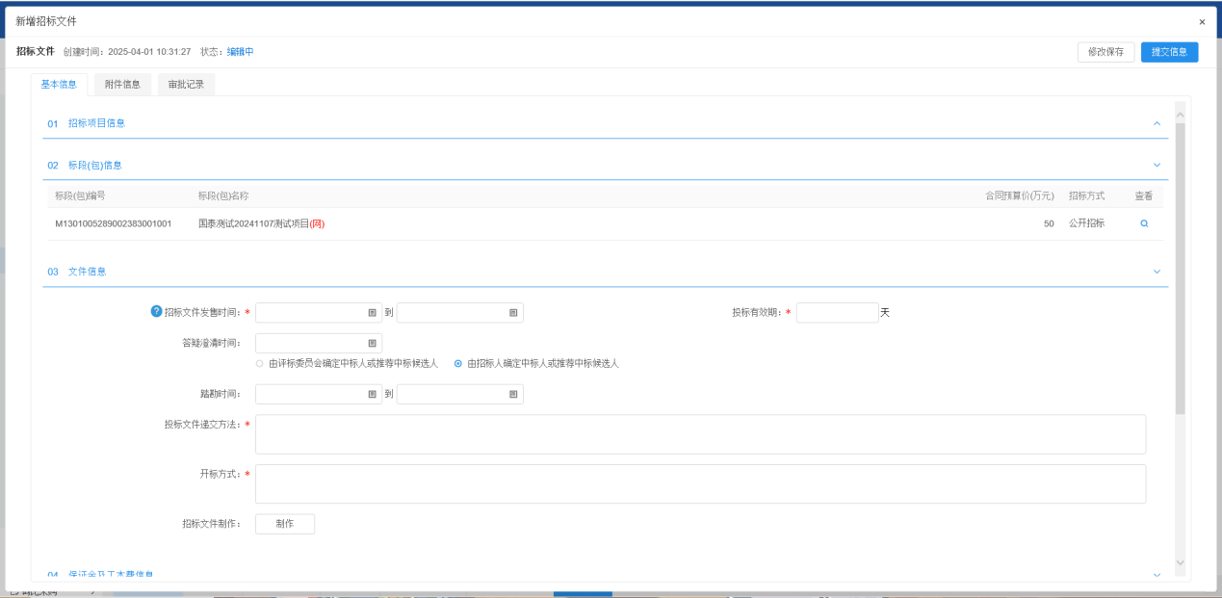
- 点击招标文件制作后的制作，选择模板制作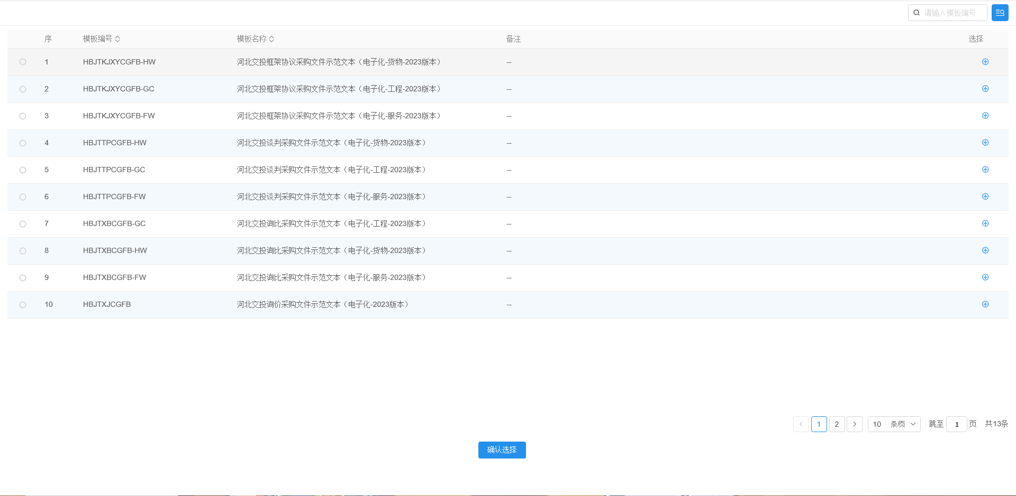
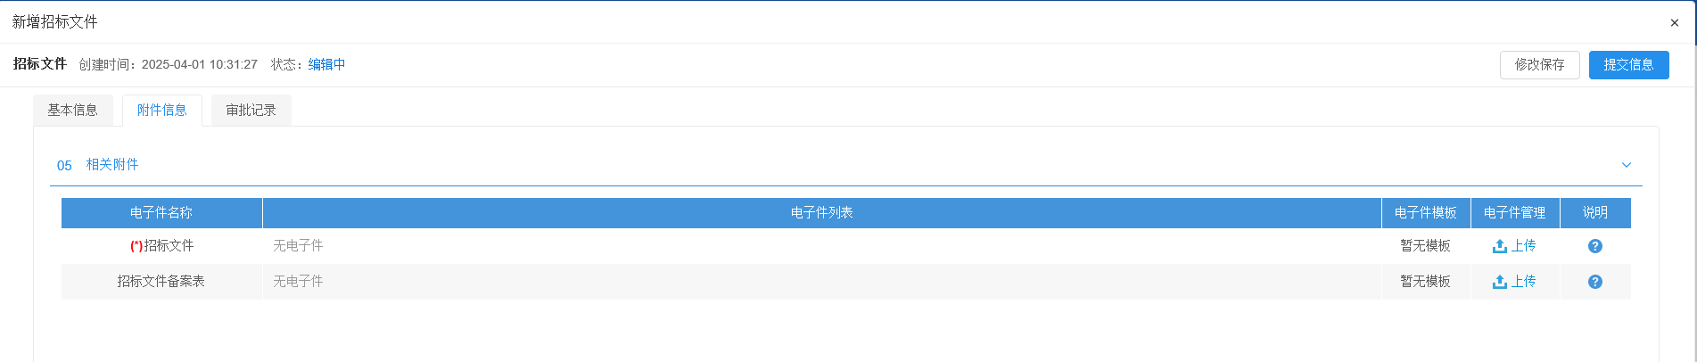
注：如果招标采购立项中，该标段（包）“采用网上招投标”选择“是”，则上传附件时，只能上传固定格式的附件。
- 填写完信息，点击“提交审核”按钮，弹出意见框中输入意见，点击“确认提交”按钮后，审核通过。如下图：
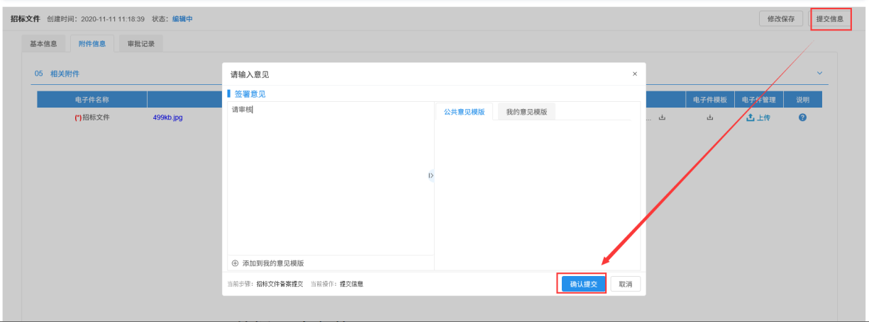
注：点击“提交信息”按钮之前，如果点击“修改保存”按钮，信息保存成功，且可以对页面信息继续进行修改。

答疑澄清文件
前置条件：招标文件已经审核通过。
功能说明：对招标文件、开标时间进行澄清或者修改，可以多次澄清。
操作步骤：
- 招标采购业务中，点击“公开招标—发标—答疑澄清文件”菜单，进入答疑澄清文件展示页面。如下图：
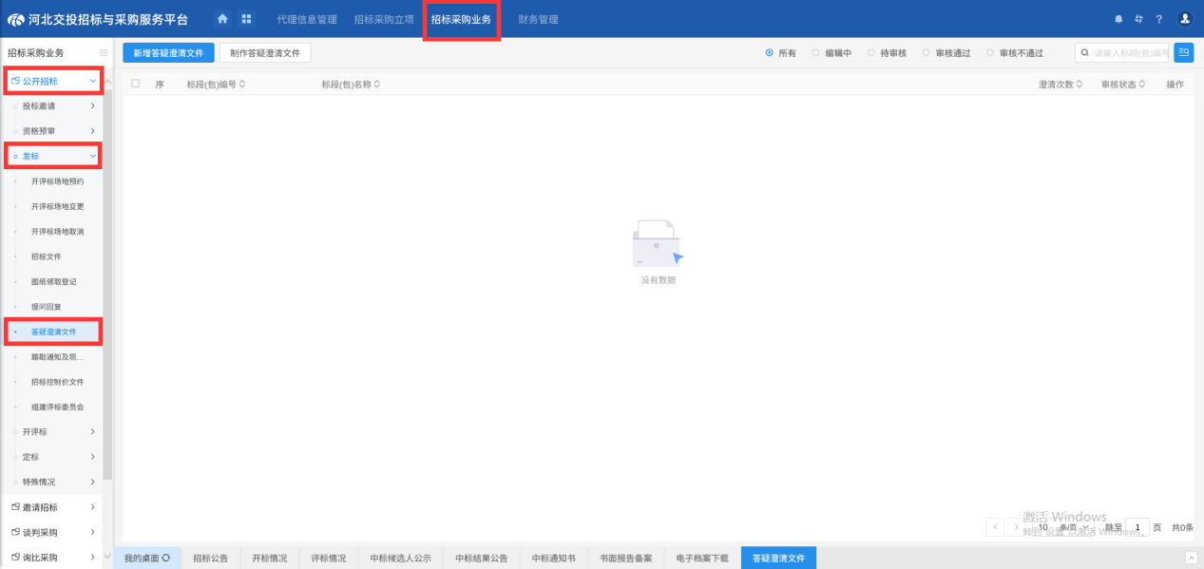
- 点击“新增澄清答疑文件”进入标段挑选界面，选择目标标段，进行澄清答疑文件的新增，如图：
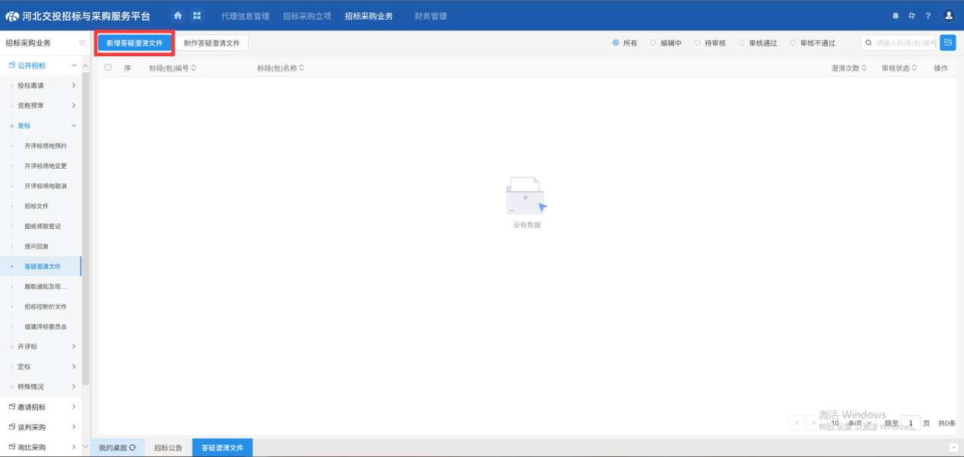
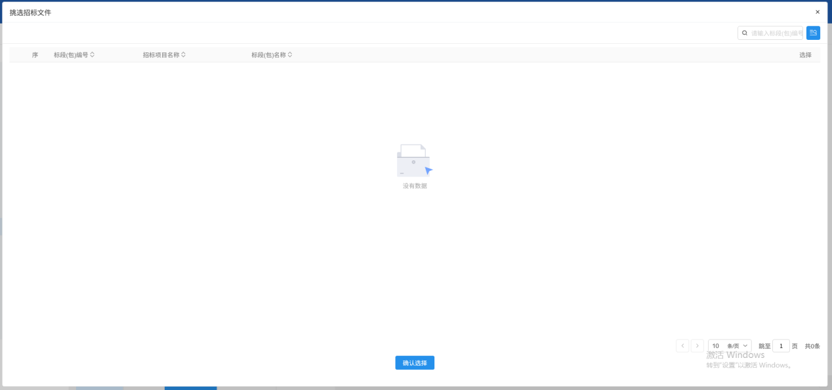
- 答疑澄清文件页面，填写页面信息，上传附件。如下图：
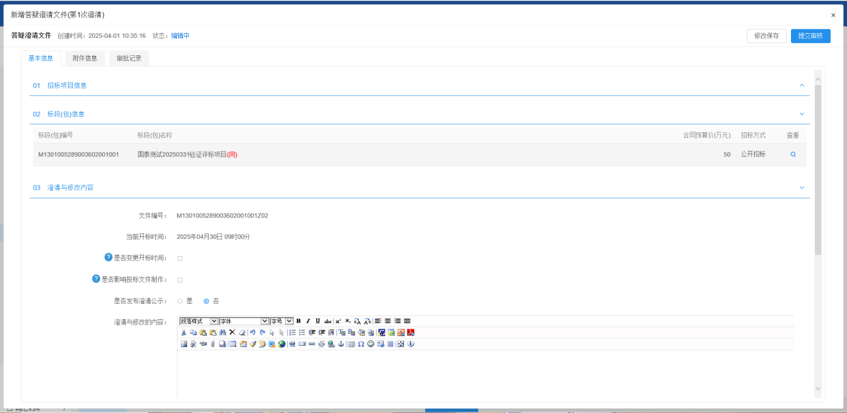
注：
①如果需要变更当前开标时间，则勾选“是否变更开标时间”对应的复选框，页面会显示出对应的时间信息输入框，可设置变更后的开标时间。不勾选则默认不变更。
②开标时间只能往后变更，无法往前变更。
③如果招标采购立项中，该标段（包）“采用网上招投标”选择“是”，则上传附件时，只能上传固定格式的附件。
- 点击“提交审核”按钮，弹出的意见框中输入意见，点击“确认提交”按钮，审核通过。如下图：
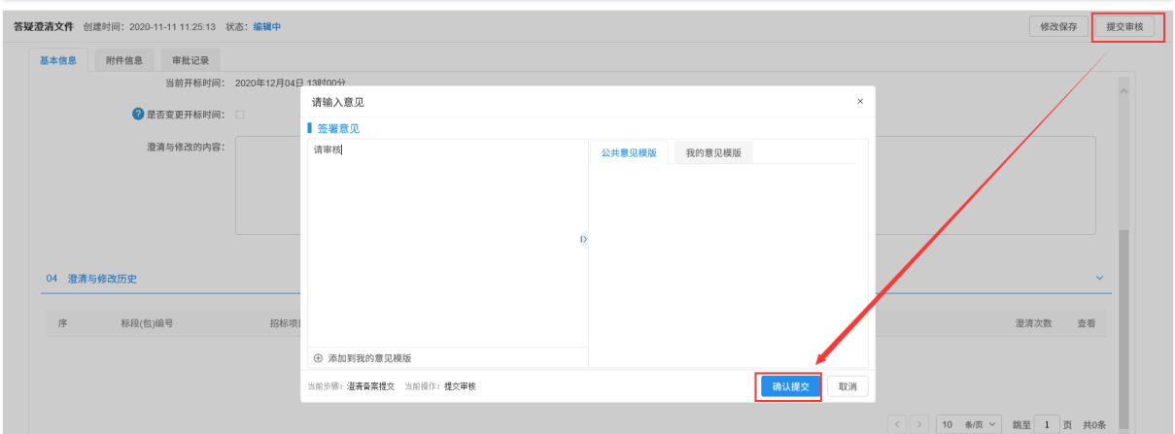
注：
①点击“提交信息”按钮之前，如果点击“修改保存”按钮，信息保存成功，且可以对页面信息继续进行修改。
②答疑澄清文件可以多次新增，但如果前一次答疑澄清文件没有审核通过，那么本次答疑澄清文件无法提交审核。

定标

中标候选人公示
前置条件：项目评标结束。
功能说明：设置并抽取开评标所需要的评委。
操作步骤：
- 招标采购业务中，点击“定标—中标候选人公示”菜单，进入中标候选人公示展示页面。如下图：
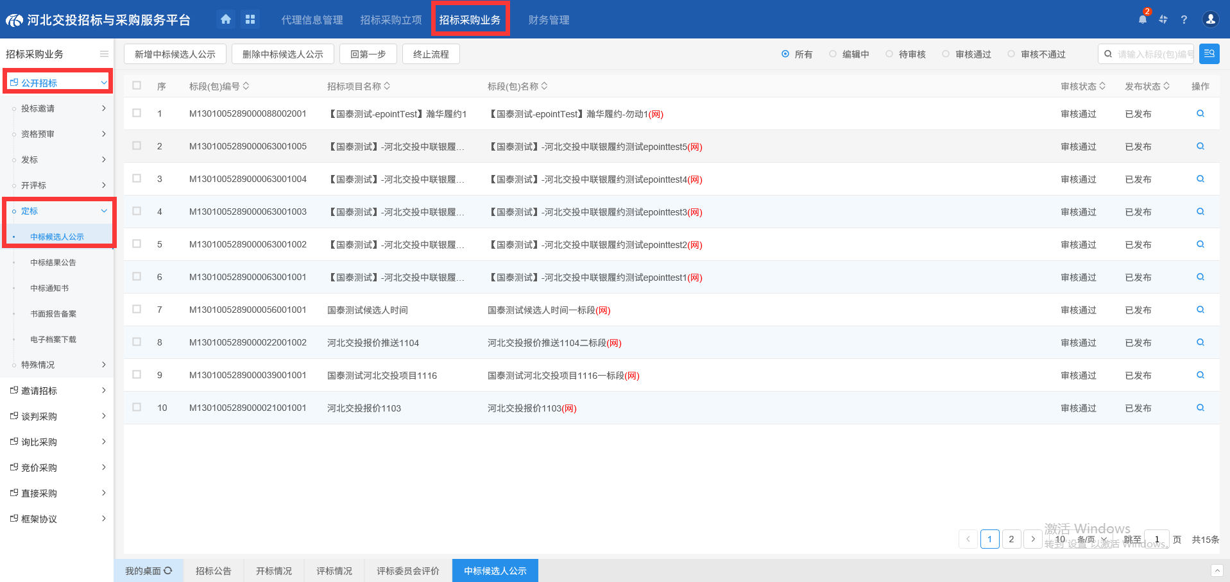
- 点击“新增中标候选人公示”进入标段挑选界面，选择目标标段，进行新增中标候选人公示，如图：
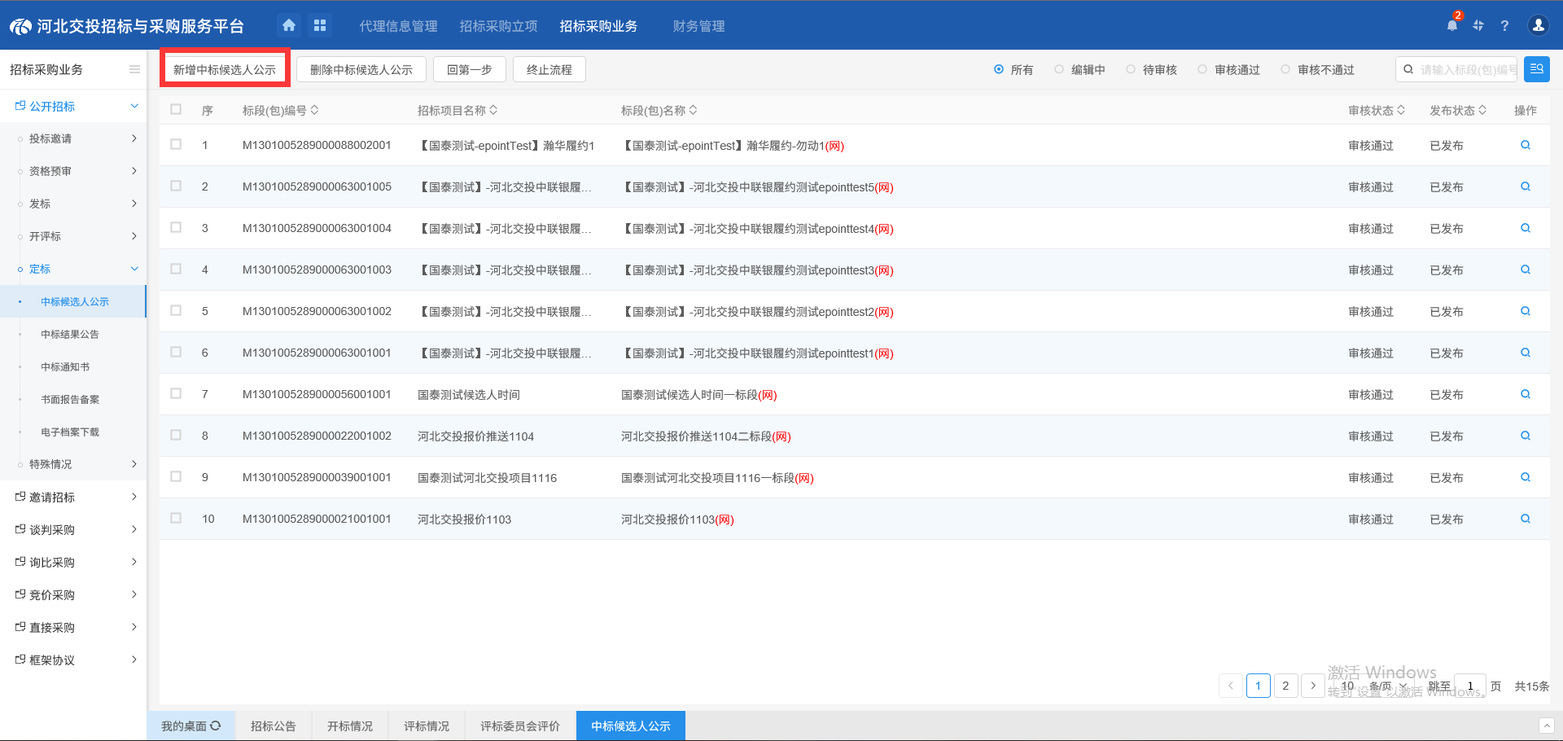
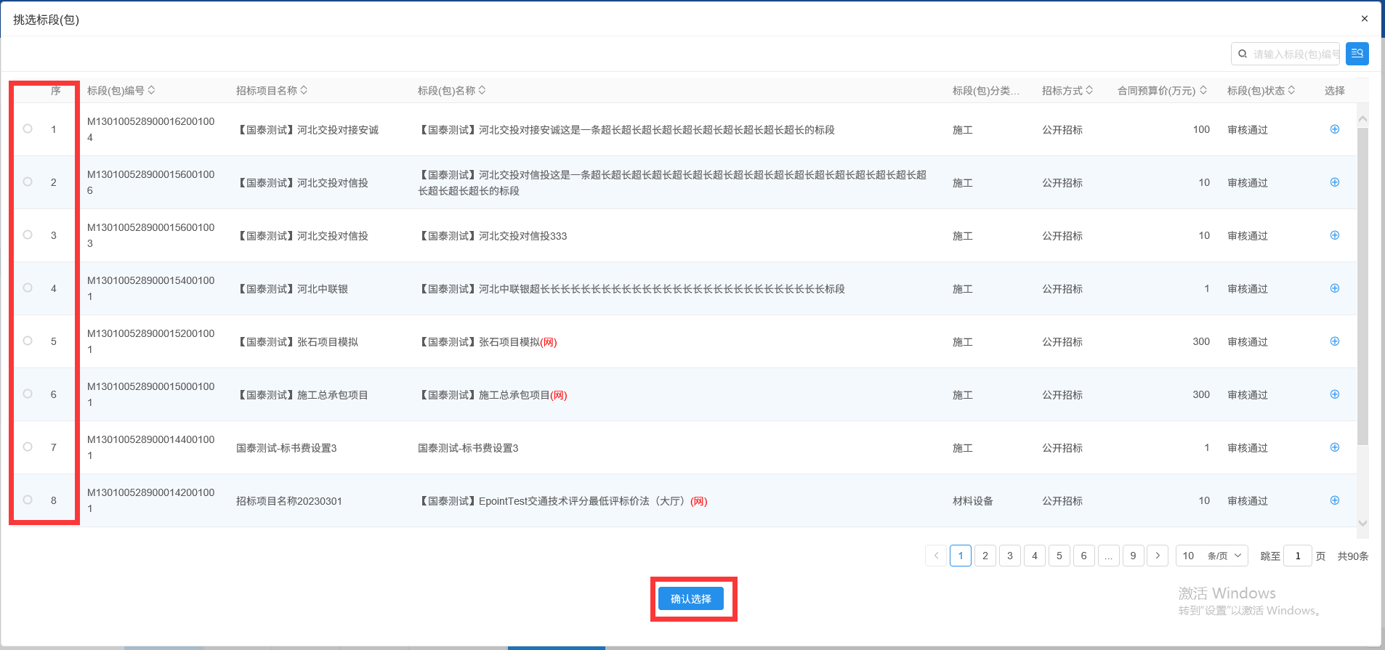
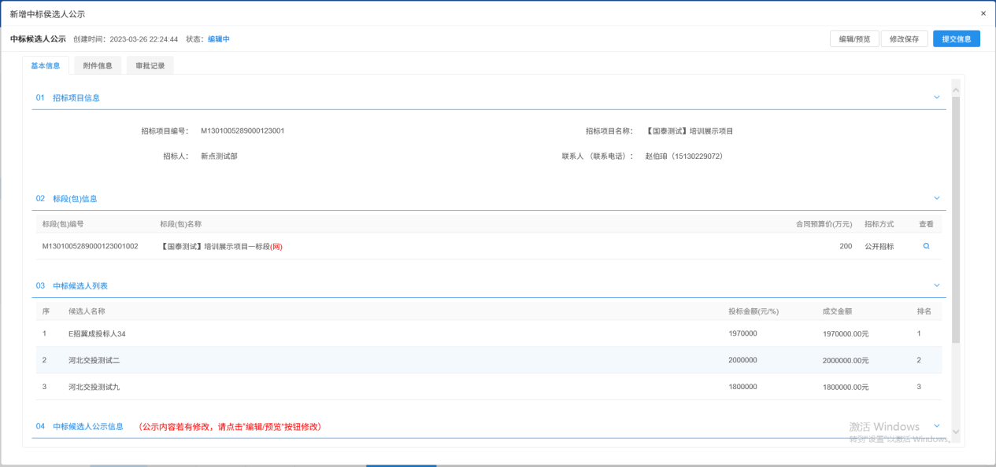
- 核准中标候选人相关信息并填写公示相关信息
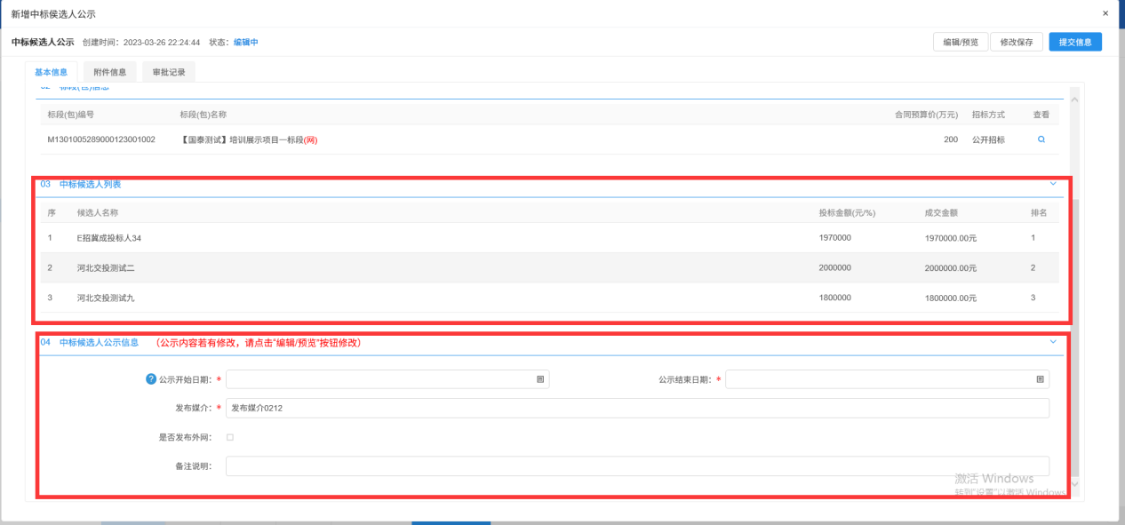
注：如需发布至交投以外网站，需勾选“发送外网”。
- 确认无误后点击“提交信息”，发出提交信息申请，即可发布中标候选人公示。
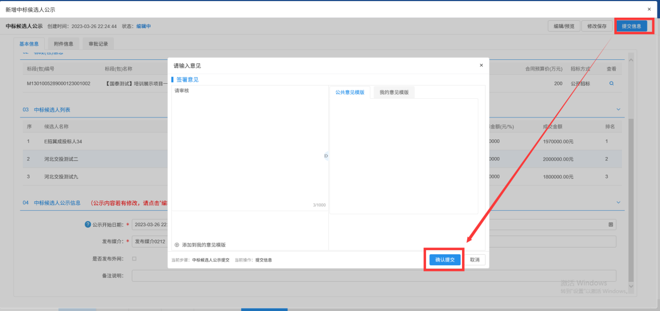

中标结果公告
前置条件：项目评标结束。
功能说明：设置并抽取开评标所需要的评委。
操作步骤：
- 招标采购业务中，点击“定标—中标结果公告”菜单，进入中标结果公告展示页面。如下图：
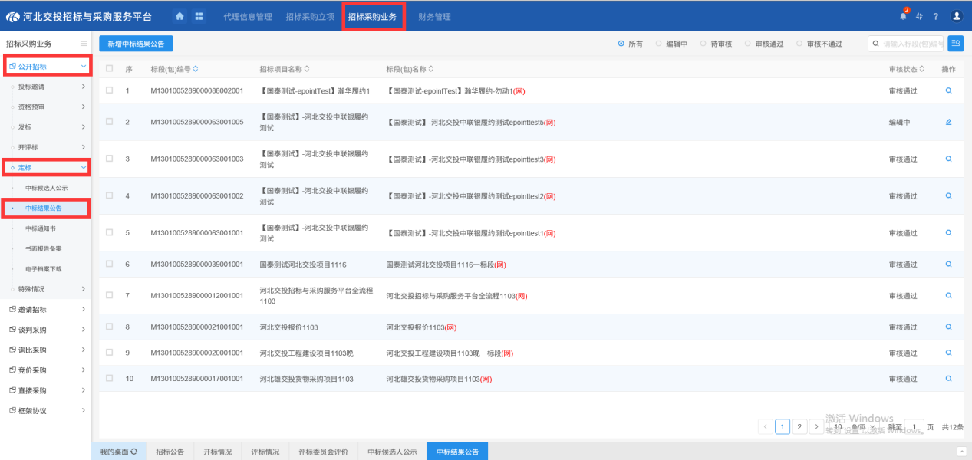
- 点击“新增中标结果公告”按钮，进入标段挑选页面，选择目标标段，进入中标结果公告编辑页面，如图：
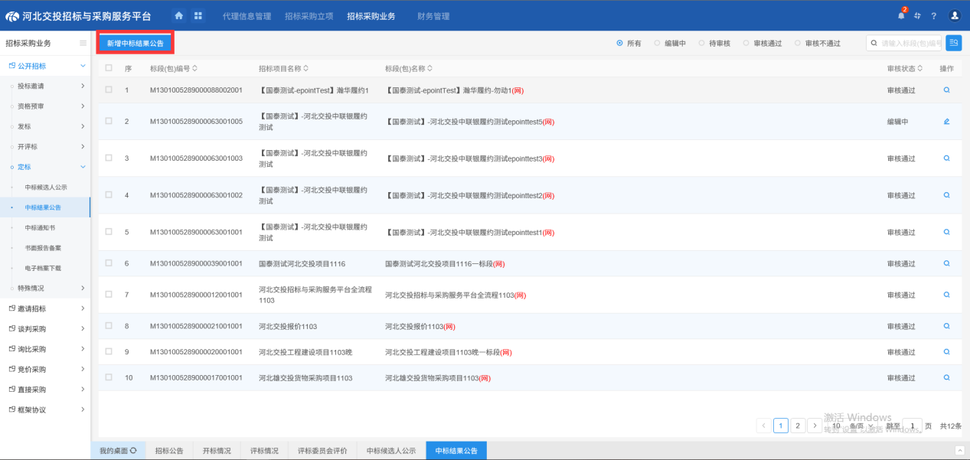
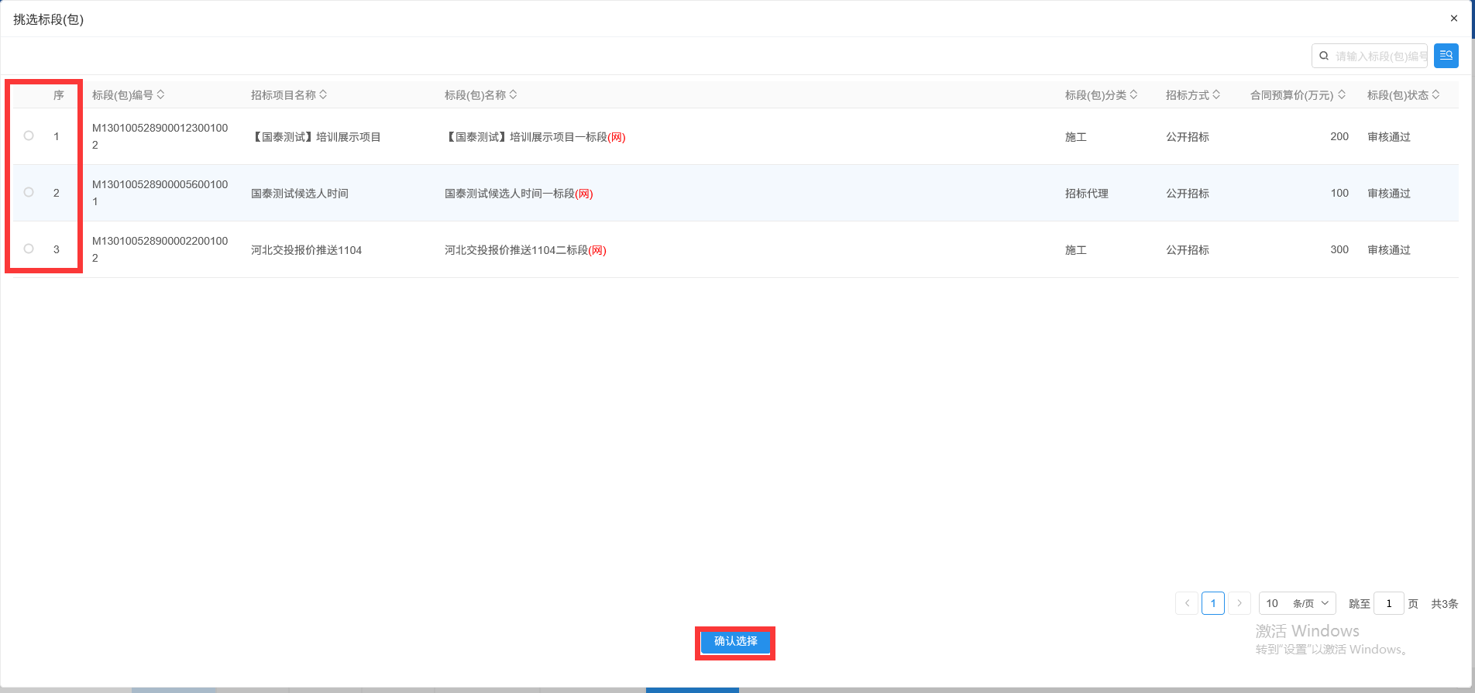
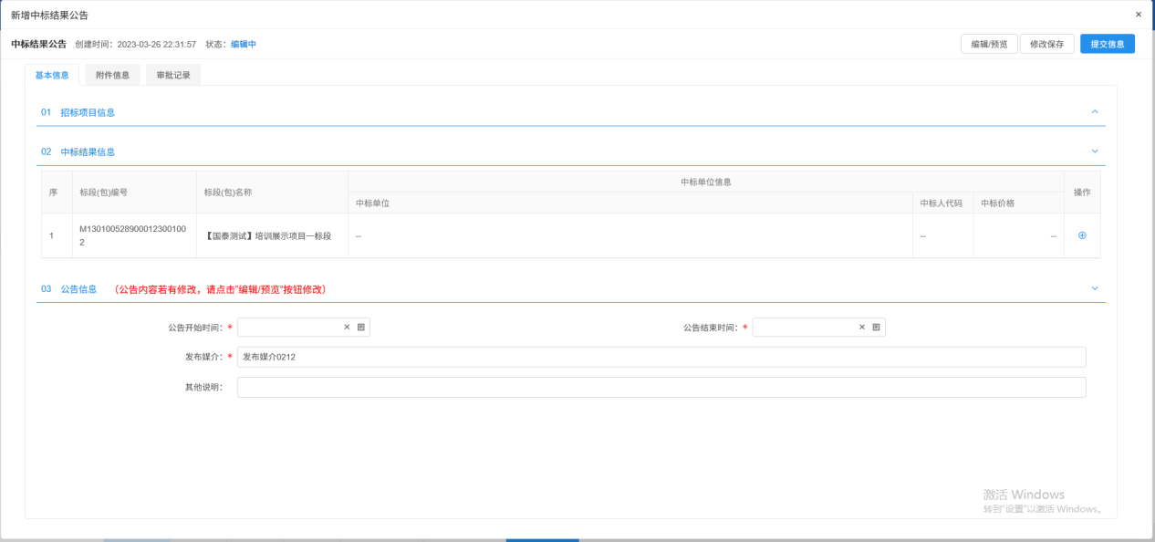
- 在中标结果信息右侧点击按钮，添加中标结果信息，如图：
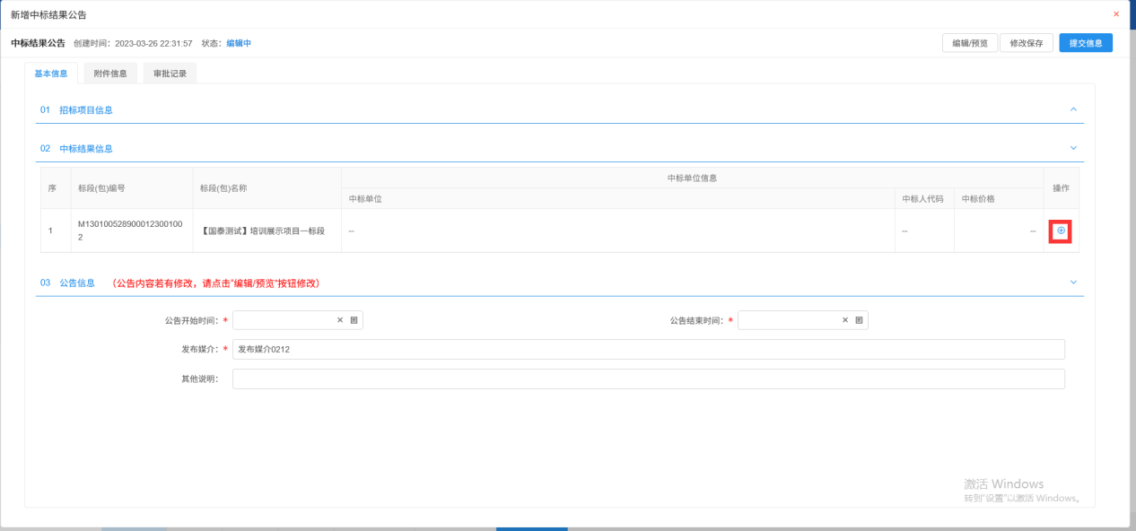
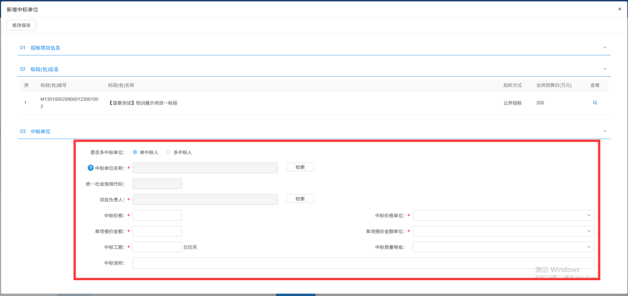
- 点击检索按钮，挑选对应的单位信息，并填入相关投标信息，确认无误后，点击保存，如图：
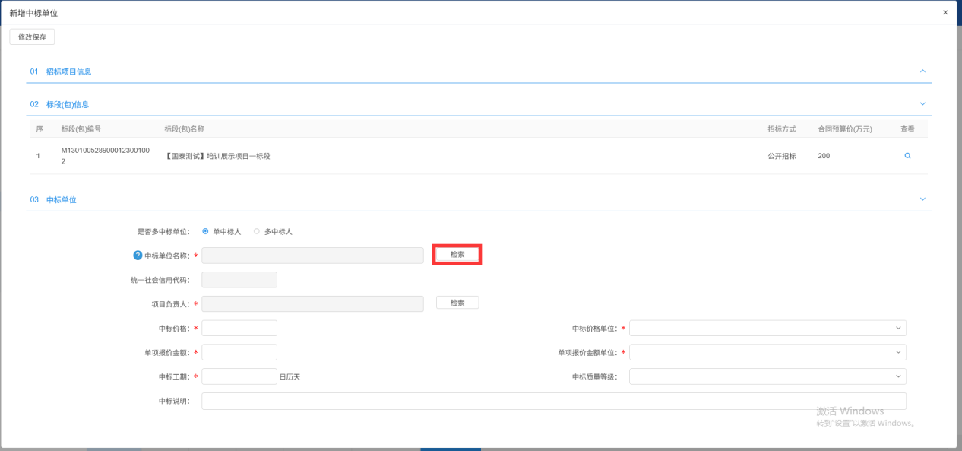
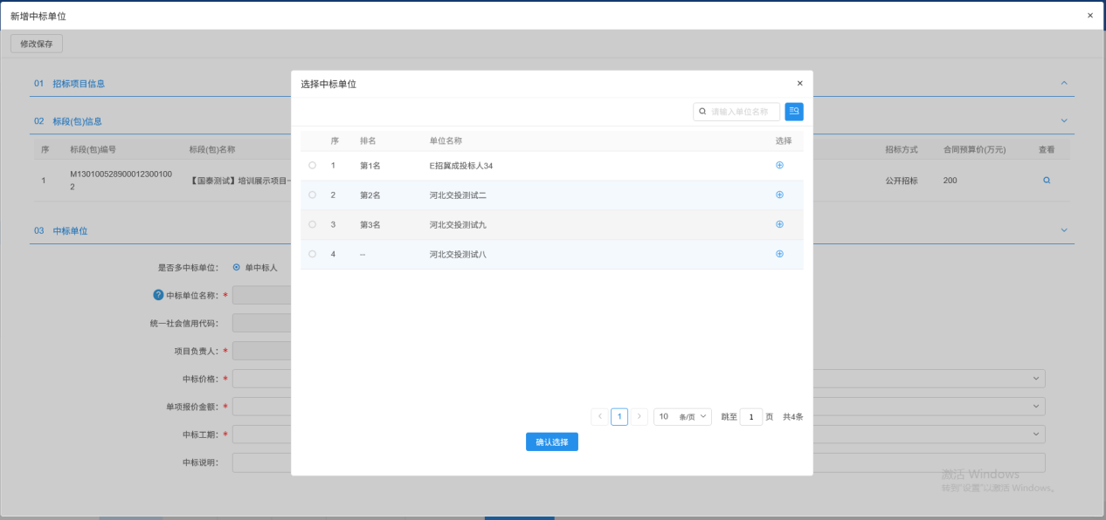
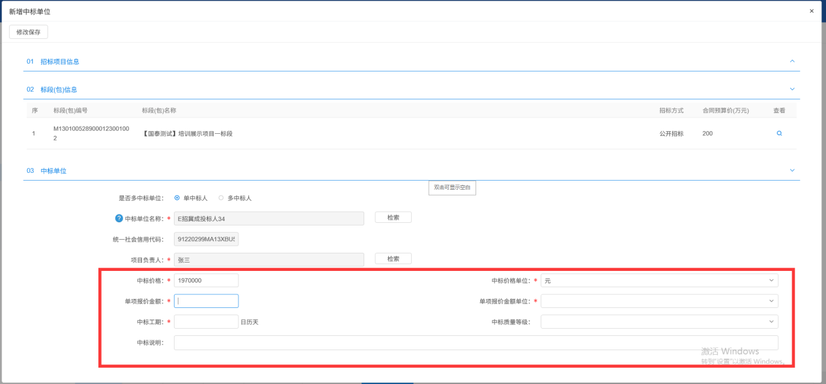
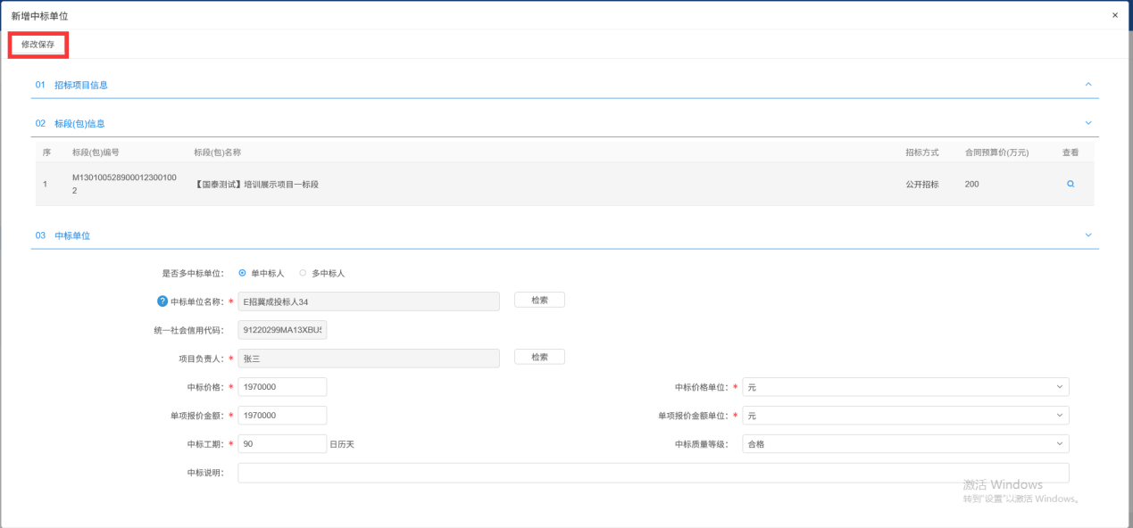
- 保存后，信息自动保存至中标结果信息表格中，完善公告信息后点击提交信息即可发布中标结果公告，如图：
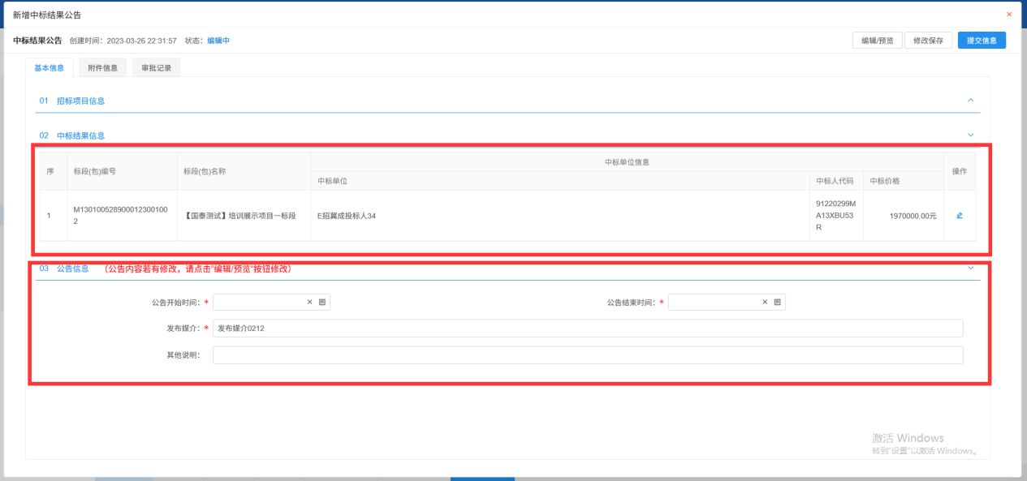
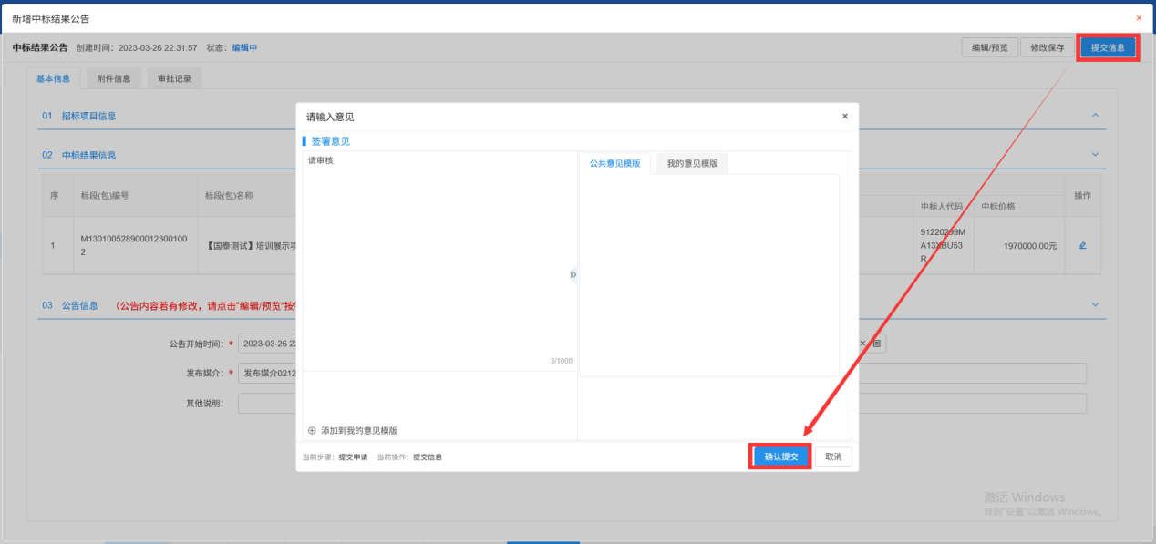
至此公开招标业务流程完成。

